Министерство науки и высшего образования Российской Федерации
Федеральное государственное бюджетное образовательное учреждение
высшего образования
«Воронежский государственный лесотехнический университет
имени Г.Ф. Морозова»

АРХИТЕКТУРА ИНФОРМАЦИОННЫХ СИСТЕМ

Лабораторный практикум

Воронеж 2020
УДК 004.652.8

Ачкасов А. В. Архитектура современных информационных систем [Текст]: лабораторный практикум / А. В. Ачкасов, О.В. Оксюта, Евдокимова С.А; М-во науки и высшего образования РФ, ФГБОУ ВО «ВГЛТУ им. Г.Ф. Морозова». – Воронеж, 2019. – 102 с.

Рецензенты:

Печатается по решению учебно-методического совета ФГБОУ ВО «ВГЛТУ им. Г.Ф. Морозова» (протокол № __ от _______ 2019 г.)

Лабораторный практикум содержит тексты девяти лабораторных занятий по технике моделирования архитектуры информационных систем в MS Visio 2010.
Приводятся краткие сведения о методологиях моделирования предметной области IDEF0, DFD и UML. На конкретных примерах рассматривается построение функциональных моделей информационной системы в стандартах IDEF0, DFD и нотациях UML.
Лабораторный практикум предназначен для подготовки бакалавров по направлению 09.03.02 – Информационные системы и технологии.

© Ачкасов А.В., Оксюта О.В., Евдокимова С.А, 2019
© ФГБОУ ВО «Воронежский государственный
лесотехнический университет имени
Г.Ф. Морозова», 2019

СОДЕРЖАНИЕ

ВВЕДЕНИЕ ……………………………………………………………………………..4

Лабораторная работа №1 «Установление требований».…………………………...…5

ФУНКЦИОНАЛЬНО-ОРИЕНТИРОВАННОЕ ПРОЕКТИРОВАНИЕ……………...13
Лабораторная работа №2 «Структурная модель бизнес-процесса».………………..13
Лабораторная работа №3 «Создание IDEF0-модели бизнес-процесса».…….…..…17
Лабораторная работа №4 «Создание DFD-модели бизнес-процесса».……………..28

ОБЪЕКТНО-ОРИЕНТИРОВАННОЕ ПРОЕКТИРОВАНИЕ………………………..33
Лабораторная работа №5 «Построение диаграмм прецедентов».………..…………33
Лабораторная работа №6 «Построение диаграмм классов».………….…………….48
Лабораторная работа №7 «Построение диаграмм состояний»………….………….62
Лабораторная работа №8 «Построение диаграмм деятельности».……………..…..73
Лабораторная работа №9 «Построение диаграмм последовательностей»…...…….83

СПИСОК ЛИТЕРАТУРЫ ……………………………………………………..………89
ПРИЛОЖЕНИЕ (Варианты индивидаульного задания)……………………..………90

ВВЕДЕНИЕ

Разработка информационной системы состоит из трех этапов: анализа, проектирования и реализации, в результате итеративного выполнения которых происходит пошаговое «наращивание» системы.
На этапах анализа и проектирования происходит построение архитектуры будущей информационной системы.
Архитектура программного обеспечения системы или набора систем состоит из всех важных проектных решений по поводу структур программы и взаимодействий между этими структурами, которые составляют системы. Проектные решения обеспечивают желаемый набор свойств, которые должна поддерживать система, чтобы быть успешной. Проектные решения предоставляют концептуальную основу для разработки системы, ее поддержки и обслуживания.
Цель данных методических указаний – изучение на практике применения в проектировании подходов и методов, позволяющих получать успешные архитектуры информационных систем.
Учебно-методическое пособие включает лабораторные работы, направленные на изучение методов и средств структурного анализа деловых и информационных процессов: стандартов функционально-ориентированного моделирования IDEF0, DFD и унифицированного языка объектно-ориентированного моделирования UML.
Для понимания сути функционирующих бизнес-процессов широко используются методы и средства структурного анализа, реализованные в MS Visio.
Выполнение лабораторных работ включает в себя следующий порядок работы:
1. Ознакомиться и изучить теоретический раздел.
2. Выполнить приведённые в лабораторной работе примеры.
3. Ответить на контрольные вопросы.
4. Выполнить индивидуальное задание.
5. Составить отчёт.

Лабораторная работа №1
«Установление требований»

Цель работы: Целью лабораторной работы является получение навыков в составлении документа описания требований к разрабатываемой информационной системе.
Отчет по работе выполняется в MS Word.

Порядок выполнения работы.

- Выбор задания.
Получите задание у преподавателя для разработки информационной системы (ИС).
- АСУ деятельностью отдела кадров предприятия.
- АСУ складского хранения.
- АСУ деятельностью библиотеки.
- Веб-магазин по продаже часов.
- АСУ деятельностью аптечной сети.
- Веб-сайт букмекерской конторы.
- ИС учета успеваемости студентов.
- Веб-магазин по продаже компьютерных комплектующих.
- ИС «Ежедневник».
- АСУ деятельностью магазина видеопроката.
- АСУ деятельностью автосалона.
- Веб-магазин по продаже одежды.
- ИС «Почтовый коллектор».
- АСУ деятельностью магазина бензозаправки.
- АСУ учетом пациентов в поликлинике.
- АСУ учетом коммунальных платежей.
- АСУ деятельностью службы такси.
- ИС агентства аренды.
- ИС ателье.
- ИС кинотеатра.
- ИС сбора и обработки ошибок (багтрекер).
- Веб-сайт кафедры.
- Веб-сайт факультета.
- ИС хранения и каталогизации фотографий.
- ИС «Каталог недвижимости».
- Веб-магазин по продаже фотоаппаратов.

- Установление требований.
Получить задание у преподавателя для разработки информационной системы (ИС). ИС должна представлять собой программный комплекс, наделенный функциональностью, автоматизирующей конкретную деятельность в рамках предметной области, для которой разрабатывается система. Примером таких систем могут служить:
- автоматизированные системы управления (АСУ)
- электронные магазины, аукционы
- веб-порталы
- сервисы
Составить документ описания требований к разрабатываемой ИС согласно шаблону.

  - Документ описания требований
Документ, описывающий требования, является осязаемым результатом этапа установления требований. Большинство организаций вырабатывает документ описания требований в соответствии с заранее определенным шаблоном. Шаблон определяет структуру (содержание) и стиль документа.
Ядро документа описания требований состоит из формулировок (изложения) требований. Требования могут быть сгруппированы в виде формулировок сервисов (зачастую называемых функциональными требованиями) и формулировок ограничений. Формулировки сути сервисов могут быть затем разделены на требования к функциям (function requirements) и требования к данным (data requirements). (В литературе термин «функциональные требования» (functional requirements) в широком и в узком смысле используется как взаимозаменяемый. При использовании в узком смысле он соответствует тому, что мы называем требованиями к функциям).
Не говоря уже о самих требованиях, документ описания требований должен обращаться к проектным вопросам. Обычно проектные вопросы рассматриваются в начале документа, а затем в конце документа.
Во вводной части документа рассматривается бизнес-контекст проекта, включая цель проекта, участников проекта и основные ограничения. Ближе к заключительной части документа поднимаются другие проектные вопросы, включая план-график выполнения проектных работ, бюджет, риски, документацию и т. д.
  - Шаблоны документа
Шаблоны для документов описания требований широко доступны. Их можно найти в учебниках, стандартах, выпускаемых такими организациями как ISO, IEEE и т. д., на Web-страницах консалтинговых фирм, программных средствах разработки и т. д. Со временем каждая организация разрабатывает свои собственные стандарты, которые соответствуют принятой в организации практике, корпоративной культуре, кругу читателей, типам разрабатываемых систем и т. д.
Шаблон документа описания требований определяет структуру документа и содержит подробные указания о содержании каждого из разделов документа. Указания могут включать содержание вопросов, мотивацию, примеры и дополнительные соображения.
На рис. 1.1 показано типичное оглавление документа описания требований. Последующие разделы включают объяснение к приведенному оглавлению.
  - Предварительные замечания к проекту
Часть документа описания требований, содержащая предварительные замечания к проекту, преимущественно дает ориентиры тем руководителям и участникам проекта, ответственным за принятие решений, которые, вероятно, не станут подробно изучать документ целиком. В начале документа необходимо ясно обозначить цели и рамки проекта, а затем описать деловой контекст системы.
Документ описания требований должен создать прецедент для системы. В частности, необходимо упомянуть обо всех усилиях, приложенных для обоснования необходимости системы на этапе планирования системы. Документ описания требований должен прояснить вопрос о том, каким образом предлагаемая система может способствовать достижению деловых целей и решению задач организацией.
Необходимо обозначить участников проекта системы. Важно, чтобы заказчик выступал не в виде безликого подразделения или офиса — необходимо привести конкретные имена.

Рис.1.1 Содержание документа описаний требований
Документ описания требований Содержание документа
- Предварительные замечания к проекту
  - Цели и рамки проекта
  - Деловой контекст
  - Участники проекта
  - Идеи в отношении решений
  - Обзор документа
- Системные сервисы
  - Рамки системы
  - Функциональные требования
  - Требования к данным
- Системные ограничения
  - Требования к интерфейсу
  - Требования к производительности
  - Требования к безопасности
  - Эксплуатационные требования
  - Политические и юридические требования
  - Другие ограничения
- Проектные вопросы
  - Открытые вопросы
  - Предварительный план-график
  - Предварительный бюджет Приложения
Глоссарий
Деловые документы и формы Ссылки

Хотя документ описания требований может быть как угодно далек от технических решений, все же важно обсудить идеи, касающиеся решения на самых ранних этапах жизненного цикла (ЖЦ) разработки.
Документ описания требований должен предоставлять перечень существующих программных пакетов и компонент, которые должны быть в дальнейшем изучены в качестве вариантов возможных решений.
В заключение раздела предварительных замечаний к проекту документа описания требований необходимо привести обзор оставшейся части документа. Это может подтолкнуть к тому, чтобы изучить остальные части документа, а также способствует лучшему пониманию содержания документа. Обзор также может содержать пояснения в отношении методологии анализа проектирования, выбранной разработчиками.
  - Системные сервисы
Основная часть документа описания требований посвящена определению системных сервисов. Эта часть может занимать до половины всего объема документа. Это также, пожалуй, единственная часть документа, которая может содержать обобщенные модели — модели бизнес-требований. Рамки системы можно моделировать с помощью диаграммы контекста.
В пояснениях к диаграмме контекста должны быть четко определены рамки системы. Без подобного определения проект не может быть застрахован от попыток «растянуть» его рамки.
Функциональные требования можно моделировать с помощью диаграммы бизнес-прецедентов. Однако диаграмма охватывает перечень функциональных требований только в самом общем виде. Все требования необходимо обозначить, классифицировать и определить.
Требования к данным можно моделировать с помощью диаграммы бизнес-классов. Так же, как и в случае функциональных требований, диаграмма бизнес-классов не дает полного определения структур данных для бизнес-процессов. Каждый бизнес-класс требует дальнейших пояснений. Необходимо описать атрибутное наполнение классов и определить идентифицирующие атрибуты классов. В противном случае невозможно правильно представить ассоциации.
  - Системные ограничения
Системные сервисы определяют, что должна делать система. Системные ограничения определяют, насколько система ограничена при выполнении обслуживания. Системные ограничения связаны со следующими видами требований.
- Требования к интерфейсу.
- Требования к производительности.
- Требования к безопасности.
- Эксплуатационные требования.
- Политические и юридические требования.
Требования к интерфейсу определяют, как система взаимодействует с пользователями. В документе описания требований определяется только «впечатление и ощущение» от GUI-интерфейса.
Начальное проектирование (закрашивание экрана) GUI-интерфейса проводится во время спецификации требований и позже во время системного проектирования.
В зависимости от области приложения требования к производительности могут играть довольно значительную роль в успехе проекта. В узком смысле они задают скорость (время отклика системы), с которой должны выполняться различные задания. В широком смысле, требования к производительности включают другие ограничения — в отношении надежности, готовности, пропускной способности и т. д.
Требования к безопасности описывают пользовательские права доступа к информации, контролируемые системой. Пользователям может быть предоставлен ограниченный доступ к данным или ограниченные права на выполнение определенных операций с данными.
Эксплуатационные требования определяют программно-техническую среду, если она известна на этапе проектирования, в которой должна функционировать система. Эти требования могут оказывать влияние на другие стороны проекта, такие как подготовка пользователей и сопровождение системы.
Политические требования и юридические требования скорее подразумеваются, чем явно формулируются в документе описания требований. Подобная ошибка может обойтись очень дорого. Пока эти требования не выведены явно, программный продукт может быть трудно развернуть по политическим или юридическим причинам.
Возможны и другие виды ограничений. Например, в отношении некоторых систем могут предъявляться повышенные требования к легкости их использования (требования в отношении пригодности к использованию) или легкости их сопровождения (требования в отношении пригодности к сопровождению).
Значение выработки недвусмысленных определений для системных ограничений трудно переоценить. Существует немало примеров проектов, которые провалились из-за упущенных или неверно понятых ограничений. Эта проблема в равной мере относится как к заказчикам, так и к разработчикам. Недобросовестные или нерассудительные разработчики могут разыграть «карту системных ограничений», чтобы получить преимущество в своем стремлении уклониться от ответственности.
  - Проектные вопросы
Заключительная часть документа описания требований обращается к другим проектным вопросам. Один из важных разделов этой части называется «Открытые вопросы».
Здесь поднимаются все вопросы, которые могут сказаться на успехе проекта и которые не рассматривались в других разделах документа.
Сюда относится ожидаемое возрастание значения некоторых требований, которые в текущий момент выходят за рамки проекта. Сюда можно отнести также любые потенциальные проблемы и отклонения в поведении системы, которые могут начаться в связи с развертыванием системы.
В этой же части необходимо представить предварительный план- график выполнения основных проектных заданий. Сюда же относится предварительное распределение людских и других ресурсов. Для выработки стандартных плановых графиков можно использовать программные средства управления проектами, например, такие как система PERT (program evaluation_and_review technique — метод оценки и пересмотра планов) или карты Ганта.
Прямым результатом составления план-графика может быть разработка предварительного бюджета. Стоимость проекта может быть выражена скорее в виде диапазона значений затрат, а не конкретного значения. При наличии надлежащим образом документированных требований для оценки затрат можно использовать один из подходящих методов.
  - Приложения
Приложения содержат остальную, полезную для понимания требований, информацию. Основным добавлением здесь служит глоссарий. Глоссарий определяет термины, сокращения и аббревиатуры, используемые в документе описания требований. Значение толкового глоссария трудно переоценить. Неверное истолкование терминологии таит в себе большую опасность для проекта.
Одна из особенностей, которую часто упускают из виду при составлении документа описания требований, состоит в том, что в проблемной области, определяемой документом, можно довольно неплохо разобраться с помощью изучения документов и форм, используемых в процессах делопроизводства. При возможности следует включать в документ заполненные формы — «пустые» формы не дают такого же уровня понимания бизнес-процессов.
Раздел ссылок содержит перечень документов, которые упоминаются или используются при подготовке документа описания требований. К ним могут относиться книги и другие опубликованные источники информации, но — что, пожалуй, даже более важно — необходимо также упомянуть протоколы совещаний, служебные записки и внутренние документы.

2.8. Пример документа описания требований
Документ описания требований ИС «Домашняя бухгалтерия»
- Предварительные замечания к проекту
  - Цели и рамки проекта
Целью данного проекта является разработка информационной системы для ведения и оптимизации семейного бюджета.
ИС «Домашняя бухгалтерия» должна быть проста в использовании и не требовать от пользователя знаний бухгалтерского учета.
  - Деловой контекст
Многие семьи в наше время планируют семейный бюджет. Ведение семейного бюджета при помощи подручных средств – карандаш, бумага – не всегда удобно и всегда трудоемко. Использование для этих целей компьютерных программ для ведения бухгалтерии не оправдано с точки зрения сложности их освоения и избыточного функционала для ведения домашней бухгалтерии. В связи с этим возникает необходимость создания специализированной программы ведения домашней бухгалтерии.
  - Участники проекта
Заказчик – Васильева Марья Федоровна (m.vasileva@mypochta.ru) Разработчик – Петров Степан Николаевич (petrov@coolsoft.com)
  - Идеи в отношении решений
Программа должна быть реализована в виде настольного приложения для операционных систем семейств MS Windows.
  - Обзор документа
В разделе «Системные сервисы» описывается, что должна делать система. В разделе «Системные ограничения» определяется, насколько система ограничена при выполнении обслуживания.
В разделе «Проектные вопросы» освещаются прочие проектные вопросы.
- Системные сервисы
  - Рамки системы
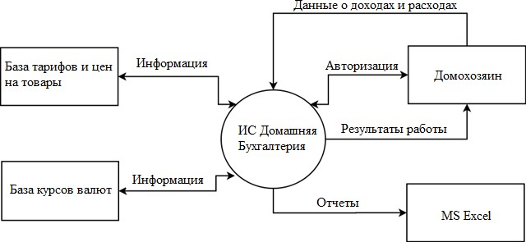
Рамки системы можно моделировать с помощью диаграммы контекста.
Рис.1.2 Контекстная диаграмма ИС «Домашняя Бухгалтерия»

ИС «Домашняя Бухгалтерия» получает данные о доходах и расходах от внешней сущности «Домохозяин». Для передачи этих данных сущности «Домохозяин» должен авторизоваться. В своей работе сущность «Домашняя Бухгалтерия» использует информацию о ценах на товары и тарифах и курсах валют, получаемую от внешних сущностей «База тарифов и цен на товары» и «База курса валют». Результаты своей работы ИС «Домашняя Бухгалтерия» может отображать как внешней сущности «Домохозяин», так и генерировать в виде отчетов формата MS Excel для внешней сущности «MS Excel».
  - Функциональные требования
ИС должна обеспечивать следующие функциональные возможности:

- учет расходов;
- учет доходов;
- учет денег, отданных и взятых в долг;
- погашение долгов частями;
- проценты по долгам;
- контроль возврата долгов;
- система напоминания по долгам;
- составление бюджета расходов и доходов;
- планирование расходов;
- планирование доходов;
- система счетов;
- возможность использовать до пяти валют включительно;
- получение курсов валют из интернет;
- обмен валют;
- импорт данных из файлов Microsoft Excel;
- поиск по базе данных;
- фильтры и быстрый поиск по базе данных;
- экспорт данных в Excel, XML, текстовый файл;
- перенос данных;
- резервное копирование;
- печать данных;
- построение отчетов и диаграмм;
- настройка пользовательского интерфейса.
  - Требования к данным
ИС должна хранить свои данные в специализированных XML-файлах.
- Системные ограничения
  - Требования к интерфейсу
ИС должна иметь стандартный интерфейс приложений, разработанных для ОС MS Windows.
  - Требования к производительности
Особых требований к производительности ИС нет.
  - Требования к безопасности
С программой могут работать несколько человек, входя в программу под своими именами. Для обеспечения конфиденциальности каждое имя можно защитить паролем.
Добавление, изменение и удаление пользователей осуществляется в администраторе пользователей.
  - Эксплуатационные требования
ИС должна функционировать на ОС Windows XP, OC Windows Vista, ОС Windows 7. Минимальные аппаратные требования определяются минимальными аппаратными требованиями к вышеперечисленным ОС.
  - Политические и юридические требования Нет.
  - Другие ограничения Нет.
- Проектные вопросы
  - Открытые вопросы Нет.
  - Предварительный план-график
1.09.2010 – 1.10.2010 – Анализ и установление требований к ИС 1.10.2010 – 1.11.2010 – Спецификация требований к ИС 1.11.2010 – 1.12.2010 – Кодирование ИС
1.12.2010 – 31.12.2010 – Тестовая эксплуатация ИС 11.01.2011 – 13.12.2011 – Ввод в эксплуатацию
  - Предварительный бюджет Пятьдесят тысяч рублей.
- Приложения Глоссарий
ИС – информационная система ОС – операционная система Деловые документы и формы Нет.
Ссылки Нет.

Контрольные вопросы
- Что такое CASE-средство?
- Приведите примеры применения CASE-средств.
- Приведите примеры CASE-средств.

ФУНКЦИОНАЛЬНО-ОРИЕНТИРОВАННОЕ ПРОЕКТИРОВАНИЕ

Лабораторная работа №2
«Структурная модель бизнес-процесса»

Цель работы: Получить практические навыки в выделении и описании компонент бизнес-процесса, в построении структурной модели процесса и процессной организационной структуры управления.
Отчет по работе выполняется в MS Word.

Порядок выполнения работы.

- Выбор задания.
Выберите бизнес-процесс, для которого будете формировать модель. Вы можете выбрать один из вариантов процессов, описанных в приложении, или предложить свой вариант.

- Общая характеристика процесса.
Дайте краткую характеристику процесса, указав:
- организацию (компанию, фирму, учреждение), использующую процесс;
- является этот процесс производственным или процессом управления;
- для производственных процессов – является ли он основным (связанным с производством конечных продуктов для внешнего потребителя) или вспомогательным (связанным с обеспечением основных процессов ресурсами, с поддержанием ресурсов);
- для процессов управления – является ли он процессом текущего управления (направленным на управление существующими производственными процессами) или процессом совершенствования (направленным на обновление существующих процессов или на разработку новых бизнес-процессов).

- Характеристика компонент процесса.
Опишите компоненты и характеристики процесса:
- что является результатом процесса;
- кто является потребителем процесса (это могут быть не только внешние потребители – клиенты, заказчики, другие организации, но подразделения или процессы той же компании, которая выполняет исследуемый процесс);
- как инициируется процесс, т.е. какое событие запускает выполнение процесса (например, обращение клиента);
- периодичность выполнения процесса;
- входы процесса (сырье, материалы, входная информация, т.е. объекты, которые перерабатываются для получения выхода – результата процесса);
- кто является поставщиком процесса (процесс может получать входы не только от внешних поставщиков, от клиентов, но и от других процессов, подразделений той же компании, которая выполняет процесс);
- ключевые показатели результативности процесса (метрики), например: сред-нее время выполнения заказа; объем продукции в месяц; среднее количество клиентов в месяц; себестоимость продукции (услуги); качество продукции; процент брака; удобство обслуживания клиента.

- Функциональная декомпозиция бизнес-процесса.
Разбейте исследуемый процесс сначала на крупные функции-этапы; затем каждую из этих функций – на более мелкие функции-подэтапы. Выделенные функции-подэтапы (или некоторые из них) разбейте на еще более мелкие функции-операции. Можно еще детализировать отдельные операции.
Представьте иерархию функций процесса в виде схемы. Пример схемы приведен на рис. 2.1.
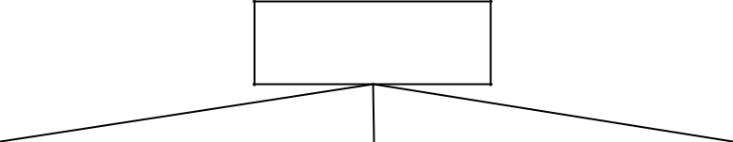

Продажа мебели

на заказ

Оформление |  |  |  | Изготовление |  |  |  | Доставка мебели
 | заказа |  |  | мебели |  |  |  | клиенту
 | Прием заявки |  |  |  | Изготовление |  |  |  | Извещение
 | клиента |  |  |  | деталей |  |  |  | клиента
 | Заключение |  |  |  | Сборка |  |  |  | Заказ транспорта,
 | договора |  |  |  | корпуса |  |  |  | погрузка
 | Прием оплаты |  |  |  | Обивка мебели |  |  |  | Транспортировка,
 | от клиента |  |  |  |  |  |  |  | разгрузка
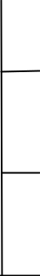

Рис. 2.1. Иерархия функций процесса

- Выделение структурных элементов функций.

Для каждой из полученных в результате декомпозиции функций (всех уровней, включая процесс в целом), выделите структурные элементы следующих типов:

- входы – объекты, которые преобразуются в выходы, например, сырье, материалы, заявка клиента;
- выходы – объекты, являющиеся результатом выполнения функции, например, изготовленный продукт, выполненная услуга, обработанная заявка;
- исполнители – подразделения компании или отдельные исполнители, выполняющие функцию, например, продавец, отдел приема заявок, бригада рабочих, дизайнер;
- оборудование, инструменты, используемые при выполнении функции, например, станок, компьютер, торговое оборудование, офисное оборудование;
- управляющая, регламентирующая информация, показывающая, как выполняется функция, или принимаемая во внимание при выполнении функции, например, план, проект, инструкция, чертеж.

Представьте перечень структурных элементов каждой функциональной подсистемы в виде таблицы (см. таблицу 2.1).
Некоторые элементы у разных функций могут совпадать. Чем выше уровень функциональной подсистемы, тем более обобщенными являются элементы. У функций нижних уровней элементы более конкретные, они могут детализировать элементы вышестоящих уровней. Например, в качестве исполнителя функции "Прием заявок" можно указать отдел продаж, а для подфункций "Прием заявки", "Прием оплаты" можно указать конкретных сотрудников этого отдела – продавца-консультанта, кассира.

Таблица 2.1 – Структурные элементы функциональных подсистем

Функция | Вход | Исполнитель | Оборудование, | Управляющая | Выход
 |  |  | инструменты | информация
Продажа мебе- | Заявка кли- | Персонал | Оборудование | Спецификации | Доставлен-
ли на заказ | ента, | фирмы |  | изготавливае- | ная клиенту
 | материалы |  |  | мой мебели | мебель
Оформление | Заявка кли- | Отдел продаж | Торговое обору- | Каталоги мебе- | Оформлен-
заказа | ента |  | дование | ли | ный заказ,
 |  |  |  |  | договор
Изготовление | Материалы | Производст- | Производствен- | Оформленный | Готовая ме-
мебели |  | венный цех | ное оборудова- | заказ, специфи- | бель
 |  |  | ние | кации изготав-
 |  |  |  | ливаемой мебе-
 |  |  |  | ли
Доставка ме- | Готовая ме- | Отдел достав- | Транспорт | Адрес клиента | Доставлен-
бели клиенту | бель | ки |  |  | ная клиенту
 |  |  |  |  | мебель
...

- Описание функциональной организационной структуры

Разработайте функциональную организационную структуру (фрагмент орг-струкуры) компании, выполняющей исследуемый бизнес-процесс. В структуре могут быть представлены как подразделения, участвующие в выполнении процесса, так и другие подразделения. Пример функциональной оргструктуры (фрагмент) приведен на рис. 2.2.
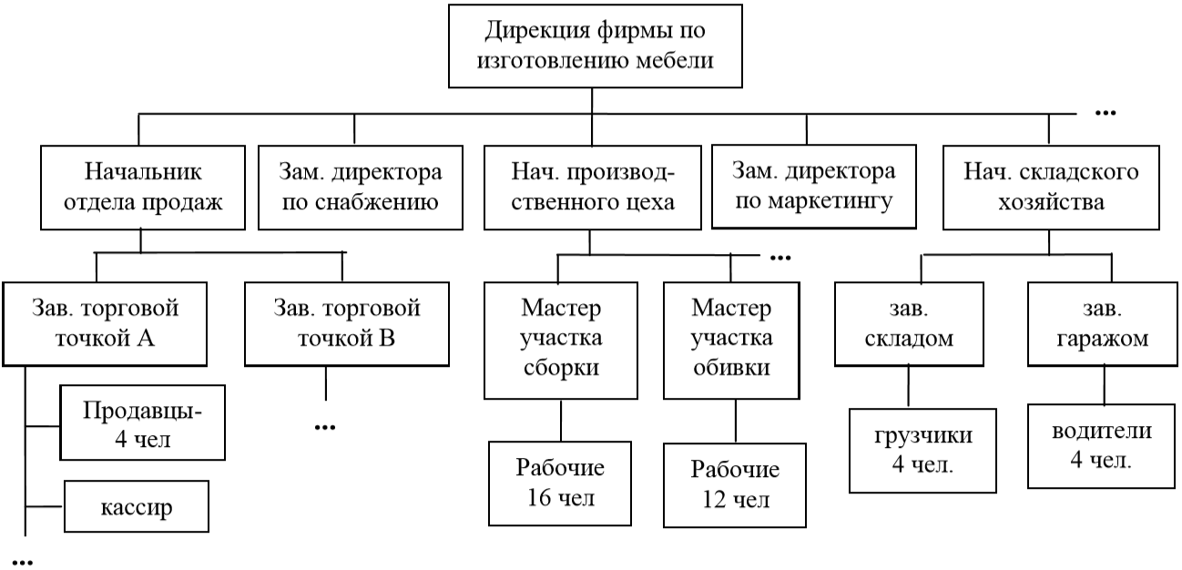

Рис. 2.2. Функциональная организационная структура

Опишите кратко функции отдельных подразделений.

Типы организационных структур

- линейная модель: каждый руководитель обеспечивает руководство нижестоящими подразделениями по всем видам деятельности;
- функциональная модель: «одно подразделение = одна функция»;
- линейно-функциональная модель: ступенчатая иерархическая;
- процессная модель: «одно подразделение = один процесс»;
- матричная модель: «один процесс или один проект = группа сотрудников из разных функциональных подразделений»;
- смешанная (множественная).

- Формирование команд процессов

Выделите на схеме функциональной организационной структуры тех исполнителей (группы исполнителей), которые участвуют в выполнении исследуемого бизнес-процесса. Можно закрасить каким-либо цветом соответствующие элементы схемы
Определите, сколько и каких команд процесса требуется с учетом того, сколько параллельно может выполняться экземпляров процесса. Составьте список команды процесса. Если команд несколько и их состав отличается, то для каждой команды составляется отдельный список (см. табл. 1.2).

Таблица 2.2 – Состав команд процесса

Команда по изготовлению мягкой мебели | Команда по изготовлению корпусной
(2 команды одинакового состава) | мебели (2 команды одинакового состава)
Продавец торговой точки А | Продавец торговой точки В
Кассир торговой точки А | Кассир торговой точки В
Рабочие участка сборки (4 чел.) | Рабочие участка раскроя деталей (4 чел.)
Рабочие участка обивки (2 чел.) | Рабочие участка сборки (2 чел.)
Водитель | Водитель
Грузчики (2 чел) | Грузчики (2 чел)
... | ...

Лабораторная работа №3
«Создание IDEF0-модели бизнес-процесса с помощью MS Visio»

Цель работы: Ознакомиться с основами методологии IDEF0 и основами работы с пакетом MS Visio. Получить практические навыки в построении IDEF0-модели бизнес-процесса средствами пакета MS Visio.

Порядок выполнения работы.

- Выбор задания.

Выберите бизнес-процесс, для которого будете формировать IDEF0-модель. Желательно выбрать тот же процесс, для которого на предыдущей лабораторной работе строилась структурная модель.

- Знакомство с основами методологии IDEF0.

Методология IDEF0 (Integrated DEFinition) представляет собой совокупность методов, правил и процедур, предназначенных для построения функциональной модели предметной области. Функциональная модель IDEF0 отображает функциональную структуру системы, т.е. производимые ею действия и связи между этими действиями. Данная методология применяется при создании новых систем для определения требований и функций и затем для разработки системы, удовлетворяющей требованиям и реализующей функции. Для действующих систем эта методология может использоваться для анализа функций, выполняемых системой, а также для наглядного представления «механизмов», посредством которых эти функции осуществляются. Основной сферой применения методологии IDEF0 является предпроектное обследование и анализ системы.
Методология IDEF0 основана на методе SADT Росса. В рамках проекта ICAM, организованного военными ведомствами США с целью разработки подходов, обеспечивающих повышение эффективности проектирования благодаря систематическому внедрению компьютерных технологий, метод SADT и некоторые аспекты его применения были стандартизированы, после чего получили название методологии IDEF0.
Модель в нотации IDEF0 представляет собой совокупность иерархически упорядоченных и взаимосвязанных диаграмм. Каждая диаграмма является единицей описания системы и располагается на отдельном листе.
Цель моделирования. Модель не может быть построена без четко сформулированной цели. Пример цели: «Описать функциональность предприятия с целью написания спецификаций ИС».
Точка зрения. Точку зрения можно представить, как взгляд человека, который видит систему в нужном для моделирования аспекте. Как правило, выбирается точка зрения человека, ответственного за моделируемую работу в целом. Цель и точка зрения документируются.
В основе методологии IDEF0 лежат 4 основных понятия:
‒ функциональный блок;
‒ интерфейсная дуга (стрелка);
‒ декомпозиция;
‒ глоссарий.
Функциональные блоки обозначают поименованные процессы, функции или задачи, которые происходят в течение определенного времени и имеют распознаваемые результаты. Графически функциональные блоки изображаются в виде прямоугольников. Все блоки должны быть названы и определены. Имя функционального блока должно быть выражено сочетанием отглагольного существительного, обозначающего процесс, или глаголом (рис. 1):
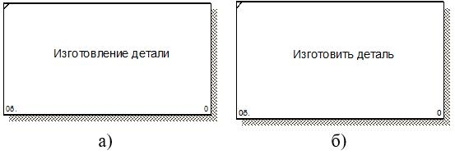

Рис. 3.1 Примеры работ

Определение функционального блока заносится в глоссарий или словарь работ (Activity Dictionary).
Все функциональные блоки модели нумеруются. Номер состоит из префикса и числа. Может использоваться префикс любой длины, но обычно используется префикс А. Контекстная (корневая) работа (функциональный блок) имеет номер А0.
Взаимодействие функциональных блоков с внешним миром и между собой описывается в виде интерфейсных дуг (стрелок). Стрелки представляют собой некую информацию и обозначаются существительными (например, «Заготовка», «Изделие») или именуемыми сочетаниями (например, «Готовое изделие»). Все стрелки должны быть определены. Определения заносятся в словарь стрелок – глоссарий (Arrow Dictionary).
В IDEF0 различают 4 типа стрелок (рис.3.2). Каждая стрелка имеет свое расположение относительно функционального блока.
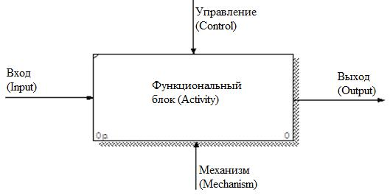

Рис. 3.2 Типы стрелок

Вход (Input) – материал или информация, которые используются или преобразуются работой для получения результата (выхода). Стрелка Input рисуется входящей в левую грань работы.
Управление (Control) – правила, стратегии, процедуры или стандарты, которыми руководствуется работа.
Каждая работа должна иметь хотя бы одну стрелку управления. Рисуется как входящая в верхнюю грань работы.
Выход (Output) – материал или информация, которые производятся работой. Каждая работа должна иметь хотя бы одну стрелку выхода. Работа без результата не имеет смысла и не должна моделироваться. Изображается исходящей из правой грани работы.

Механизм (Mechanism) – ресурсы, которые выполняют работу, например, персонал предприятия, станки, устройства и т.д. Рисуется как входящая в нижнюю грань работы.
Каждая из стрелок имеет метку, характеризующую ее. Стрелки на диаграмме IDEF0 означают ограничения, задаваемые связанными с ними объектами (предметами или данными). Они не представляют собой поток или последовательность. Соединяя выход одного блока с входом другого, они показывают ограничения. Блок, получающий объекты, «ограничен» в том смысле, что функция не может быть выполнена, пока не будут получены объекты, производимые другими блоками. Стрелки, входящие в блок, показывают все объекты, которые необходимы для выполнения функции.
Глоссарий представляет собой набор определений, ключевых слов и т.д., которые характеризуют каждый объект модели.
Диаграммы модели декомпозируют сложную систему на составные части. Первоначальная (исходная, корневая) диаграмма является наиболее общим и наиболее абстрактным описанием всей системы в целом. Она показывает основную функциональную составляющую системы в виде одного блока.
Затем общая функция разбивается на крупные подфункции. Связи подфункций отображаются на отдельной диаграмме – диаграмме декомпозиции первого уровня. В свою очередь, каждая подфункция может быть декомпозирована на более мелкие подфункции, связи между которыми также отображаются на отдельных диаграммах декомпозиции второго уровня. И так далее до достижения необходимой детализации описания. Таким образом, модель представляет собой совокупность иерархически выстроенных диаграмм, каждая из которых является детальным описанием какой-либо вышестоящей (родительской) функции или работы (activity).
Таким образом модель может содержать 4 типа диаграмм:
- Контекстная диаграмма является вершиной древовидной структуры диаграмм и представляет собой общее описание системы и ее взаимодействия с внешней средой.
- После описания системы в целом проводится разбиение ее на крупные фрагменты. Этот процесс называется функциональной декомпозицией, а диаграммы, которые описывают каждый фрагмент и взаимодействие фрагментов – диаграммами декомпозиции. После декомпозиции контекстной диаграммы проводится декомпозиция каждого большого фрагмента системы на более мелкие и т.д., до достижения нужного уровня подробности описания.
- Диаграмма дерева узлов показывает иерархическую зависимость работ, но не взаимосвязи между работами.
- Диаграммы для экспозиции (FEO) строятся для иллюстрации отдельных фрагментов модели, для иллюстрации альтернативной точки зрения либо для специальных целей.
Все диаграммы имеют нумерацию. Контекстная диаграмма имеет номер А-0, декомпозиция контекстной диаграммы – номер А), остальные диаграммы-декомпозиции – номера по соответствующему узлу (например, А1, А2, А21 и т.д.).
Несколько функций на диаграмме могут выполняться одновременно, если удовлетворены все ограничивающие условия. Ни последовательность, ни время не являются точно определенными в IDEF0. Отсюда следует, что IDEF0-модели – это ни блок-схемы, ни просто диаграммы потоков данных, а предписывающие диаграммы, которые представляют входные/выходные преобразования, а также указывают правила этих преобразований.

- Особенности MS VISIO
3.1 Для построения функциональной модели бизнес-процесса, используя MS Visio, необходимо запустить программу.
В открывшейся программе выбрать: Файл – Фигуры – Блок-схема – Фигуры схемы IDEF0.
3.2 Используемые блоки для построения функциональной модели:
Блок заголовка – рамка, которую необходимо установить на весь лист и оформить в соответствии с правилами оформления диаграмм в нотации IDEF0
Блок текста необходим для описания точки зрения и цели на контекстной диаграмме.
Блок действия – для описания работ, рассматриваемых в процессе.
Одностороннее соединение – элемент изображения интерфейсных дуг, таких как вход/выход, механизм/управление.
Соединительная линия IDEF0 – объект для изображения интерфейсных дуг между работами в модели.

- 4. Методика выполнения
В качестве примера рассматривается процесс выполнения студентом курсовой работы (курсового проекта).
4.1. Создание контекстной диаграммы
- Запустите MS Visio.
- На закладке выбора шаблона выберите категорию Блок-схема и в ней элемент Схема IDEF0. Нажмите кнопку Создать в правой части экрана.
- Окно программы примет вид, подобный рис. 3.3.

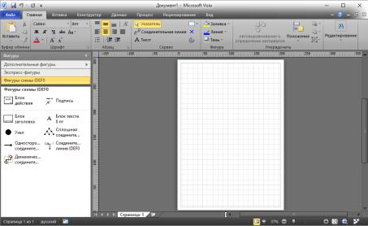

Рис. 3.3. Окно программы с выбранным шаблоном

  - Создание мастерской страницы.
4.2.1. Для удобства переведите страницу в альбомный вид: Конструктор – Параметры страницы – Ориентация – Альбомная;
4.2.2. Перетащите Блок заголовка на пустую страницу, удерживая нажатой правую кнопку мыши;
4.2.3. Заполните поле «Заголовок» (рис. 3.4), предложенное в открывшемся окне: внести номер контекстной диаграммы и имя рассматриваемого процесса, в данном случае: А-0 Выполнить курсовую работу;
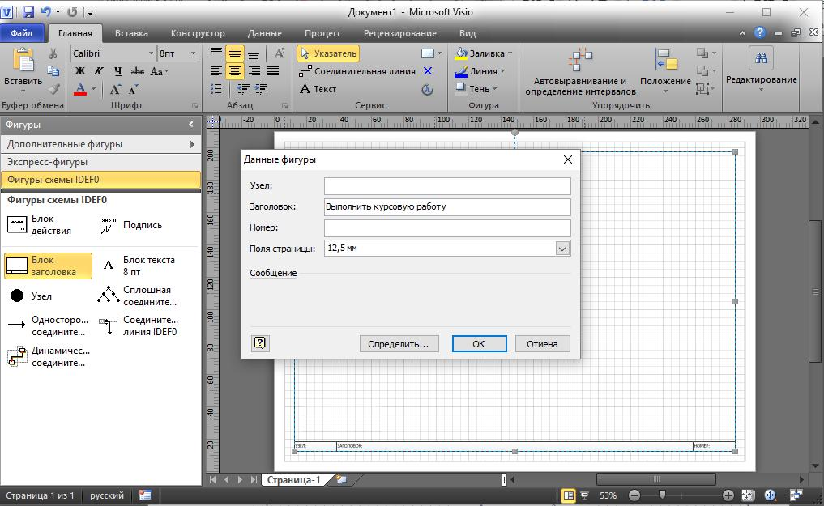

Рис. 3.4. Мастерская страница

4.2.4. Далее, имя заголовка фигуры «Блок заголовка» должно соответствовать номеру и названию задачи, декомпозиция которой будет изображена в данной области. Например: А1 Получить задание.

- 4.3. Определение цели и точки зрения.
4.3.1. С помощью кнопки Блока текста внесите текст в поле диаграммы – точку зрения и цель (рис. 3.5).
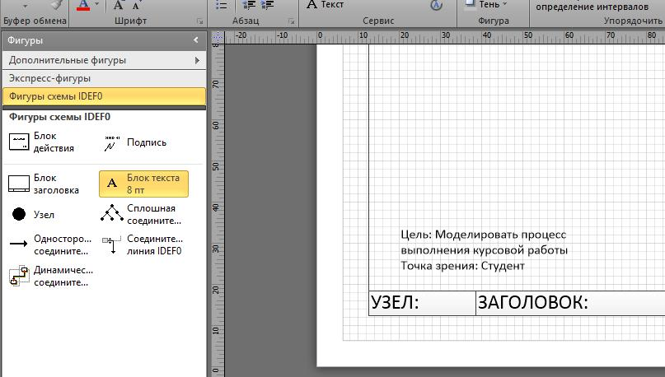

Рис. 3.5. Цель и точка зрения

- В область диаграммы (поле Блока заголовка) внесите Блок действия. В открывшемся окне «Данные фигуры» внесите имя процесса и идентификатор процесса (рис. 3.6).
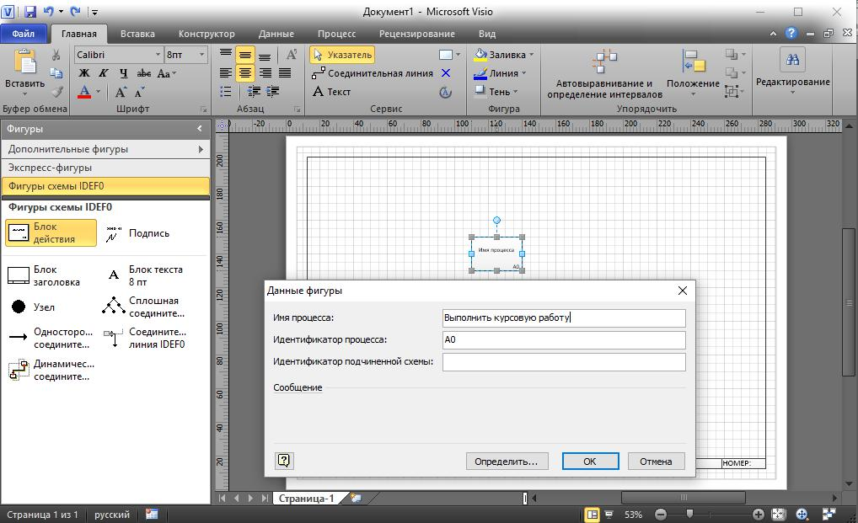

Рис. 3.6. Блок действия

- С использованием блока Односторонняя соединительная линия создайте стрелки на контекстной диаграмме (табл. 3.1). Чтобы добавить текст необходимо дважды щелкнуть по стрелке.

Таблица 3.1 – Стрелки контекстной диаграммы

Имя стрелки |  | Тип
Имя стрелки | Определение стрелки (Arrow Definition) | стрелки (Arrow
Arrow Name) | Определение стрелки (Arrow Definition) | стрелки (Arrow
Arrow Name) |  | Type)
График | График консультаций и сроки сдачи | Input
Список литературы | Источники информации для выполнения курсовой | Input
Список литературы | работы | Input
Варианты заданий | Список заданий на курсовую работу, подлежащий | Input
Варианты заданий | распределению между студентами | Input
Методические | Документ, содержащий указания по выполнению
Методические | курсовой работы, описывающий содержание ее частей | Control
указания | курсовой работы, описывающий содержание ее частей | Control
указания | и основные требования
Положение о | Документ, отражающий организационные
курсовом | Документ, отражающий организационные | Control
курсовом | требования по выполнению и сдаче курсовой работы | Control
проектировании | требования по выполнению и сдаче курсовой работы
Курсовая работа | Документ, являющийся основанием для получения | Output
Курсовая работа | оценки | Output
Оценка за курсовую | Результат выполнения курсовой работы | Output
работу | Результат выполнения курсовой работы | Output
Студент | Тот, кто выполняет курсовую работу | Mechanism

- Результат выполнения предыдущих пунктов представлен на рис. 3.7.
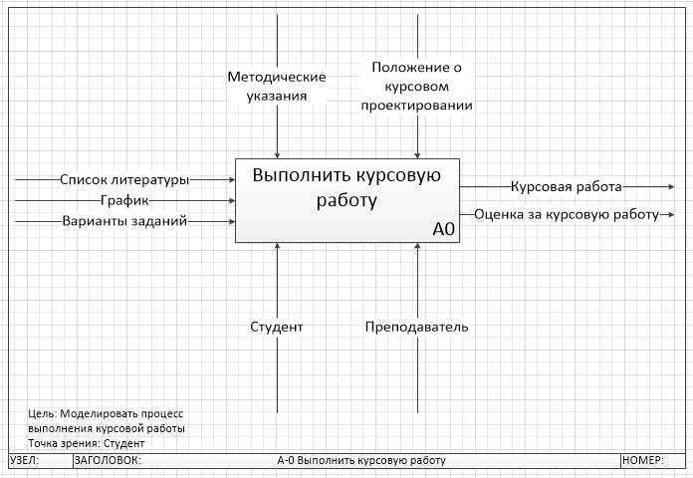

Рис. 3.7. Контекстная диаграмма

4.4. Создание диаграммы декомпозиции
- Для построения декомпозиции диаграммы создайте новую страницу путем нажатия правой кнопкой мыши в нижнем левом углу окна на ярлык Страница 1. Выбрать пункт Добавить страницу (рис. 3.8)
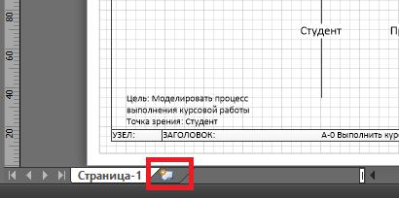

Рис. 3.8. Добавление страницы

- Переименуйте страницы в соответствии с уровнем декомпозиции, например: A-0, А1 и т.д.
- Распределите работы диаграммы декомпозиции в области Блока заголовка в соответствии с табл. 2.

Таблица 3.2 – Работы диаграммы декомпозиции А0
Имя работы |  | Определение (Definition)
(Activity Name) |  | Определение (Definition)
Получить задание |  | Выбрать задание из списка, согласовать его с преподавателем
Подобрать литературу |  | Выбрать из списка литературы подходящие источники
Сделать расчеты |  | Выполнить (если необходимо) расчетную | часть |  | курсовой
 |  | работы согласно заданию
Сделать графическую  часть |  | При необходимости сделать графики и чертежи
Оформить |  | Оформить текстовую часть и объединить все сделанные части
пояснительную записку |  | в единое целое
Получить консультацию |  | Получить консультацию у преподавателя | перед |  | защитой,
 |  | выявить неточности и недостатки
Защитить | курсовую | Сдать готовую курсовую работу и ответить на вопросы
работу |  | преподавателя

- Распределите стрелки для диаграммы декомпозиции в соответствии с контекстной диаграммой. Для этого «перенесите» входные и выходные стрелки, связанные с декомпозируемой работой, в поле декомпозиции.
Итог выполнения вышеописанных шагов представлен на рис. 3.9.
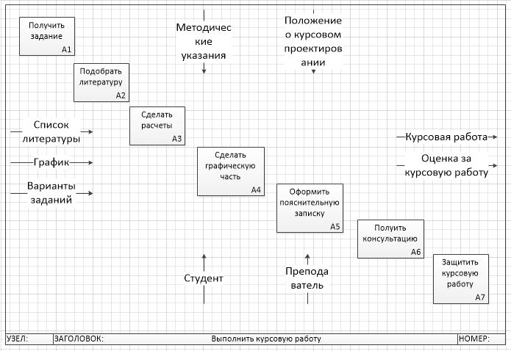

Рис. 3.9. Диаграмма декомпозиции

Разветвление стрелок. График (расписание) необходимо для того, чтобы прийти на консультацию и на защиту, т.е. необходимо подвести одноименную стрелку к 2 работам. Для разветвления стрелки необходимо от фрагмента стрелки до сегмента работы провести стрелку, состоящую из нескольких блоков Однонаправленное соединение.
Слияние стрелок. Для слияния двух стрелок выхода необходимо провести работы аналогичные разветвлению.
ICOM-метки. Используя блок текста, расставьте ICOM (Input-Control-Output-Mechanism) метки.

Результат выполнения предыдущих пунктов представлен на рис. 3.10.
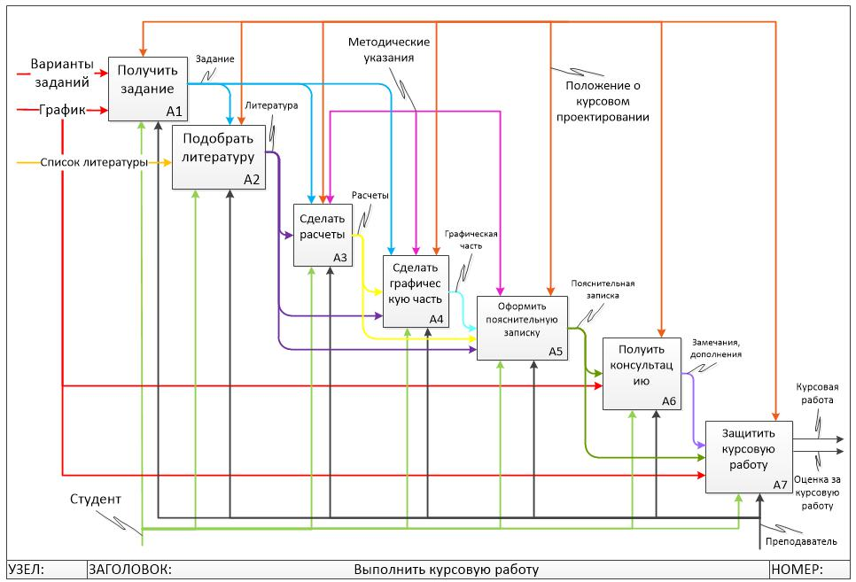

Рис. 3.10. Диаграмма декомпозиции блока А0

4.5. Создание дерева узлов
Дерево узлов – это диаграмма, отображающая иерархию работ процесса (рис. 3.11).
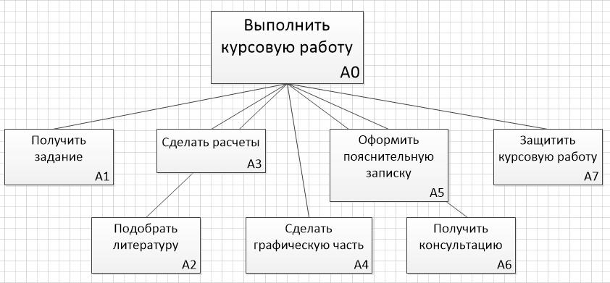

Рис. 3.11. Диаграмма узлов

Для построения диаграммы:
- создайте новую страницу;
- присвойте имя странице: дерево узлов;
- постройте дерево узлов, используя фигуры схемы IDEF0.

4.6. Создание глоссария
Глоссарий – это словарь ключевых слов, повествований, изложений, используемых при описании процесса (рис. 3.12, 3.13).
Для построения глоссария:
- создайте документ Microsoft Office Word;
- создайте 2 таблицы: описание работ процесса, описание интерфейсных дуг процесса;
- наименование столбцов таблиц: имя (работы/дуги, описание);
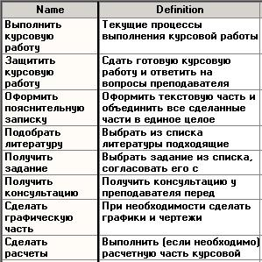
- заполните таблицы в соответствии с ранее разработанной моделью процесса.

Рис. 3.12. Словарь работ
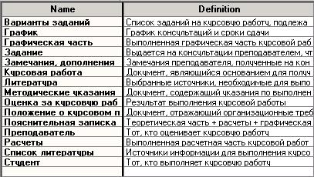

Рис. 3.13. Словарь стрелок

- Доработка модели
Завершите создание IDEF0-модели для бизнес-процесса, выбранного вами на шаге 1 в качестве индивидуального задания. Законченная модель должна содержать, как минимум 4-5 диаграмм: контекстную, декомпозиционную диаграмму первого уровня, одну или несколько декомпозиционных диаграмм второго уровня и диаграмму дерева узлов. Все стрелки на диаграммах должны быть поименованы.
Некоторые рекомендации по составлению IDEF0-модели:
- блоки на диаграмме должны располагаться по диагонали (отношение доминирования);
- неконтекстные диаграммы должны содержать количество блоков от 3 до 6;
- следует максимально увеличить расстояние между работами, поворотами и пересечениями стрелок;
- если две стрелки проходят параллельно (начинаются из одной и той же грани одной работы и заканчиваются на одной и той же грани другой работы), то по возможности следует их объединить и назвать единым термином;
- обратные связи по входу рисуются "нижней" петлей, обратная связь по управлению – "верхней";
- следует минимизировать число пересечений, петель и поворотов стрелок.

Контрольные вопросы
- Каковы цели функционального моделирования?
- Перечислите виды диаграмм, используемых в IDEF0.
- Назовите основные компоненты функциональной модели.
- Что такое функциональный блок?
- Что показывает контекстная диаграмма?
- Опишите суть метода декомпозиции при создании модели.
- Перечислите элементы графической нотации IDEF0.
- Какие виды интерфейсных дуг различают в IDEF0?
- Какие стрелки должны обязательно входить и выходить из блока?
- Для чего применяется механизм туннелирования стрелок?
- Для чего нужна цель и точка зрения?
- Дайте краткую характеристику моделей AS-IS, TO-BE.

Лабораторная работа №4
«Создание DFD-модели бизнес-процесса с помощью MS Visio»

Цель работы: Получить практические навыки в построении DFD-модели бизнес-процесса средствами пакета MS Visio.

Порядок выполнения работы.

- Выбор задания.
Выберите бизнес-процесс, для которого будете формировать модель. Можно выбрать часть процесса, который моделировался на предыдущих лабораторных работах. При выборе учтите, что процесс обязательно должен предусматривать обработку информации, лучше, чтобы это была автоматизированная обработка с использованием одной или нескольких информационных систем.

- Знакомство с основами методологии DFD.
Диаграммы потоков данных (Data flow diagramming, DFD) используются для описания документооборота и обработки информации. Подобно IDEF0, DFD представляет модельную систему как сеть связанных между собой работ. Их можно использовать как дополнение к модели IDEF0 для более наглядного отображения текущих операций документооборота в корпоративных системах обработки информации.
Для описания диаграмм DFD используются две нотации – Йордана (Yourdon) и Гейна-Сарсона (Gane-Sarson), отличающиеся синтаксисом.
Согласно DFD источники информации (внешние сущности) порождают информационные потоки (потоки данных), переносящие информацию к подсистемам или процессам. Те в свою очередь преобразуют информацию и порождают новые потоки, которые переносят информацию к другим процессам или подсистемам, накопителям данных или внешним сущностям – потребителям информации.
DFD описывает:
- процессы обработки информации (работы);
- потоки данных (стрелки, arrow), которые могут моделировать и потоки материальных объектов (изделия, документы);
- внешние ссылки (external references), которые обеспечивают интерфейс с внешними объектами, находящимися за границами моделируемой системы;
- хранилища данных (data store).
Как и в IDEF0, основными элементами DFD-диаграмм являются функциональные блоки, которые называются процессами или работами. Они преобразуют входы в выходы (чаще всего это преобразование входных данных в выходные). Блоки соединяются стрелками. В отличие от стрелок IDEF0, которые представляют собой жесткие ограничения на работу блоков, стрелки DFD показывают, как объекты (как правило, данные) двигаются от одной работы к другой. Это представление потоков совместно с хранилищами данных и внешними сущностями делает модели DFD более похожими на описание физических характеристик системы – движения объектов (data flow), хранения объектов (data stores), поставки и распространения объектов (external entities).
При построении диаграмм различают элементы графической нотации, представленные в табл. 4.1.

Таблица 4.1 – Элементы графической нотации DFD

Наименование |  | 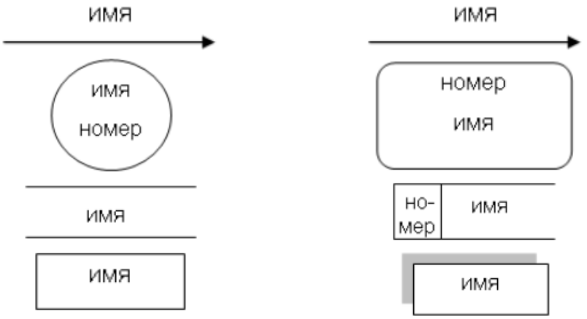  Нотация Йордана | Нотация Гейна-Сарсона
Поток данных
Процесс (система,
подсистема)
Накопитель данных
Внешняя сущность

Поток данных определяет информацию (материальный объект), передаваемую через некоторое соединение от источника к приемнику. Реальный поток данных может быть информацией, передаваемой по кабелю между двумя устройствами, пересылаемыми по почте письмами, магнитными лентами или дискетами, переносимыми с одного компьютера на другой и т. д.
Каждый поток данных имеет имя, отражающее его содержание. Направление стрелки показывает направление потока данных. Иногда информация может двигаться в одном направлении, обрабатываться и возвращаться назад в ее источник. Такая ситуация может моделироваться либо двумя различными потоками, либо одним – двунаправленным.
На диаграммах IDEF0 потоки данных соответствуют входам и выходам, но в отличие от IDEF0 стрелки потоков на DFD могут отображаться входящими и выходящими из любой грани внешней сущности, процесса или накопителя данных.
Процесс (в IDEF0 – функция, работа) представляет собой преобразование входных потоков данных в выходные в соответствии с определенным алгоритмом.
Каждый процесс должен иметь имя в виде предложения с глаголом в неопределенной форме (вычислить, рассчитать, проверить, определить, создать, получить), за которым следуют существительные в винительном падеже, например: «Ввести сведения о клиентах»; «Рассчитать допускаемую скорость»; «Сформировать ведомость допускаемых скоростей».
Номер процесса служит для его идентификации и ставится с учетом декомпозиции. Вложенность процессов обозначается через точку.
Преобразование информации может показываться как с точки зрения процессов, так и с точки зрения систем и подсистем. Если вместо имени процесса «Рассчитать допускаемую скорость» написать «Подсистема расчета допускаемых скоростей», тогда этот блок на диаграмме стоит рассматривать, как подсистему.
Накопитель (хранилище) данных представляет собой абстрактное устройство для хранения информации, которую можно в любой момент поместить в накопитель и через некоторое время извлечь, причем способы помещения и извлечения могут быть любыми.
Накопитель данных может быть реализован физически в виде ящика в картотеке, области в оперативной памяти, файла на магнитном носителе и т.д.
Накопителю обязательно должно даваться уникальное имя и номер в пределах всей модели (всего набора диаграмм). Имя накопителя выбирается из соображения наибольшей информативности для разработчика. Например, если в качестве накопителей выступают таблицы проектируемой базы данных, тогда в качестве имен накопителей рекомендуется использовать имена таблиц. Таким образом, накопитель данных может представлять собой всю базу данных целиком, совокупность таблиц или отдельную таблицу. Такое представление накопителей в дальнейшем облегчит построение информационной модели системы.
Внешняя сущность (терминатор) представляет собой материальный объект или физическое лицо, выступающие как источник или приемник информации (например, заказчики, персонал, программа, склад, инструкция). Внешние сущности на DFD по смыслу соответствуют управлению и механизмам, отображаемым на контекстной диаграмме IDEF0.
Определение некоторого объекта, субъекта или системы в качестве внешней сущности указывает на то, что она находится за пределами границ проектируемой информационной системы. В связи с этим внешние сущности, как правило, отображаются только на контекстной диаграмме DFD. В процессе анализа и проектирования некоторые внешние сущности могут быть перенесены на диаграммы декомпозиции, если это необходимо, или, наоборот, часть процессов (подсистем) может быть представлена как внешняя сущность.

- 3. Методика выполнения практического занятия
В качестве примера рассматривается процесс выполнения студентом курсовой работы (курсового проекта).
3.1. Создание контекстной диаграммы
- Запустите MS Visio.
- На закладке выбора шаблона выберите категорию Программы и БД и в ней элемент Схема модели потоков данных. Нажмите кнопку Создать в правой части экрана.
- Окно программы примет вид, подобный рис. 4.1.

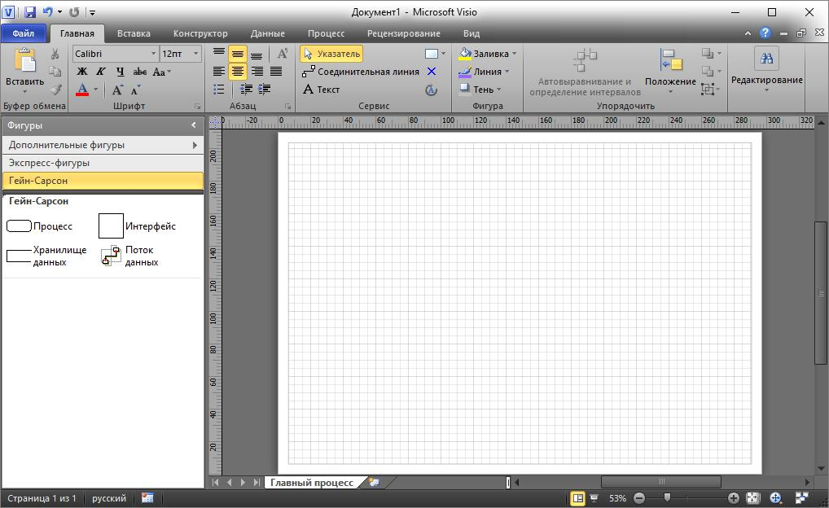

Рис.4.1. Окно программы с выбранным шаблоном

- 3.2. Создание диаграммы.
Для удобства переведите страницу в альбомный вид: Конструктор – Параметры страницы – Ориентация – Альбомная;
Перетащите блок «Процесс» на пустую страницу, удерживая нажатой правую кнопку мыши;
Добавьте имя и номер процесса, в данном случае: А0 Выполнить курсовую работу;
Далее, добавьте «Внешние сущности (интерфейс)» и потоки данных (рис. 4.2).
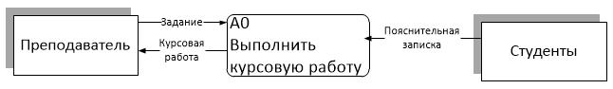

Рис. 4.2. Контекстная диаграмма в нотации DFD

4.3. Создание диаграммы декомпозиции
- Для построения декомпозиции диаграммы создайте новую страницу (рис. 4.3).

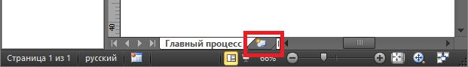

Рис. 4.3. Добавление страницы

  - Переименуйте страницы в соответствии с уровнем декомпозиции, например: 1-й уровень, 2-й уровень и т.д.
- Распределите процессы, интерфейсы и хранилища данных диаграмм декомпозиции на листе в соответствии с рис. 4.4 и 4.5.
  - Распределите стрелки для диаграммы декомпозиции в соответствии с рис. 4.4 и 4.5.
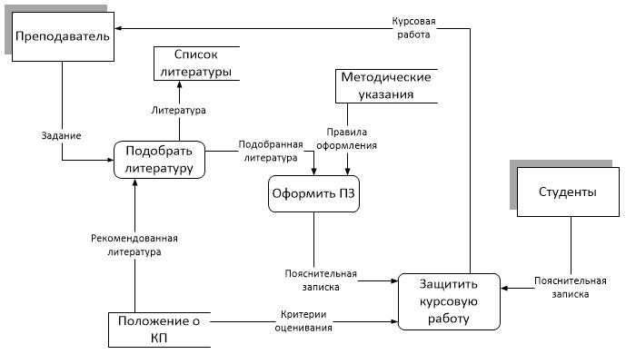

Рис. 4.4. Диаграмма декомпозиции 1-го уровня
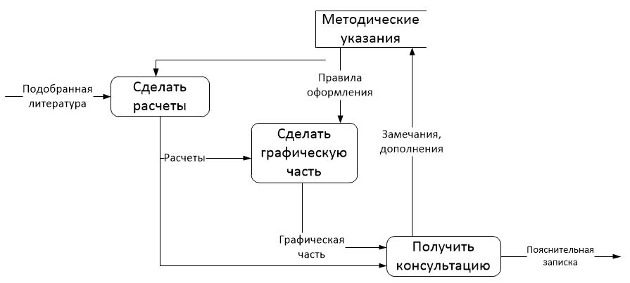

Рис. 4.5. Диаграмма декомпозиции 2-го уровня

- 5. Рекомендации по выполнению практического занятия
На основе модели предметной области, разработанной на предыдущих лабораторных занятиях, составить функциональную модель в нотации DFD.
Количество блоков любой декомпозиции не менее 3-х и не более 9.
Количество декомпозиций – 3 уровня декомпозиции.
Диаграммы обязательно должны содержать внешние сущности и хранилища данных. Все стрелки (потоки данных) должны быть обязательно поименованы.
Отчет по практическому занятию выполняются в формате MS Word, который содержит экранные формы моделей согласно заданию.

Контрольные вопросы
1. Каково назначение стандарта DFD?
2. В чем основные отличия стандартов IDEF0 и DFD?
3. Каким образом в ERWin создается схема DFD?
4. Какова роль основных элементов в стандарте DFD?
5. Перечислите отличия методологии IDEF0 от DFD.
6. Какая модель (по отображаемому аспекту) строится с использованием диаграмм потоков данных?
7. Перечислите основные элементы диаграмм потоков данных.
8. Для каких элементов на диаграмме потоков данных можно выполнять декомпозицию?

ОБЪЕКТНО-ОРИЕНТИРОВАННОЕ ПРОЕКТИРОВАНИЕ

Лабораторная работа №5
«Построение диаграмм прецедентов на языке UML
с помощью MS Visio»

Цель работы: Целью работы является изучение основ создания диаграмм прецедентов (вариантов использования) на языке UML.

Порядок выполнения работы.

- Выбор задания.
Выберите бизнес-процесс, для которого будете формировать модель. Вы можете выбрать один из вариантов процессов, описанных в приложении, или предложить свой вариант.

Краткие теоретические сведения

Общие сведения о языке UML
Unified Modeling Language (UML) – унифицированный язык моделирования для описания, визуализации и документирования объектно-ориентированных систем и бизнес-процессов с ориентацией на их дальнейшую реализацию в виде программного обеспечения. Все представления о модели сложной системы фиксируются в UML в виде специальных графических конструкций – диаграмм. Интегрированная модель сложной системы может быть представлена в виде совокупности диаграмм, представленной на рис. 7.1.

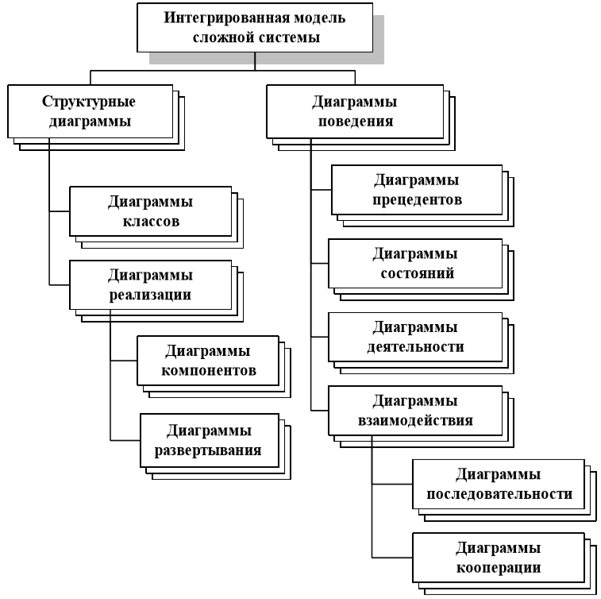

Рис. 7.1. Интегрированная модель сложной системы в нотации UML

Диаграмма прецедентов (вариантов использования) является наиболее общей концептуальной моделью сложной системы, исходной для построения всех остальных диаграмм. Диаграмма классов представляет собой логическую модель, отражающую статические аспекты структурного построения сложной системы. Диаграммы поведения также являются разновидностями логической модели и отражают динамические аспекты функционирования системы. Диаграммы последовательностей отражают множество объектов и посланные или принятые ими сообщения, заостряя внимание на временной упорядоченности событий. Диаграммы коопера ции основное внимание уделяют структурной организации объектов, принимающих и отправляющих сообщения. Диаграммы реализации относятся к физической модели системы и служат для представления физических компонентов сложной системы.
Каждая из этих диаграмм описывает определенный аспект проектируемой системы, а в совокупности они дают полное представление о разрабатываемой системе. Следует также отметить, что не всегда обязательно строить все виды диаграмм. Разработчик сам принимает решение о том, достаточен ли данный уровень детализации, нужно ли рассматривать систему с «другого вида».
Рынок современных программных продуктов предлагает ряд CASE- средств, поддерживающих UML, – Rational Rose, Paradigm Plus, Select En- terprise, Microsoft Visual Modeler for Visual Basic и др. Средства автоматической кодогенерации позволяют на основе разработанной визуальной модели программной системы получить исходный код на таких языках, как C++, Visual C++, Visual Basic, Java, Delphi, Smalltalk, Ada, а также для PowerBuilder, COBRA/IDL и Oracle. Использование этих средств позволяет значительно упростить процесс кодирования, а также на этапе разработки проверить архитектурные решения, корректность и полноту модели.
При графическом изображении диаграмм следует придерживаться следующих основных рекомендаций:
- Каждая диаграмма должна служить законченным представлением соответствующего фрагмента моделируемой предметной области.
- Все сущности на диаграмме модели должны быть одного концептуального уровня. Здесь имеется в виду согласованность не только имен одинаковых элементов, но и возможность вложения отдельных диаграмм друг в друга для достижения полноты представлений.
- Вся информация о сущностях должна быть явно представлена на диаграммах. Речь идет о том, что, хотя в языке UML при отсутствии некоторых символов на диаграмме могут быть использованы их значения по умолчанию (например, в случае неявного указания видимости атрибутов и операций классов), необходимо стремиться к явному указанию свойств всех элементов диаграмм.
- Диаграммы не должны содержать противоречивой информации. Противоречивость модели может служить причиной серьезнейших проблем при ее реализации и последующем использовании на практике. Например, наличие замкнутых путей при изображении отношений агрегирования или композиции приводит к ошибкам в программном коде, который будет реализовывать соответствующие классы. Наличие элементов с одинаковыми именами и различными атрибутами свойств в одном пространстве имен также приводит к неоднозначной интерпретации и может служить источником проблем.
- Диаграммы не следует перегружать текстовой информацией. Принято считать, что визуализация модели является наиболее эффективной, если она содержит минимум пояснительного текста.
- Каждая диаграмма должна быть самодостаточной для правильной интерпретации всех ее элементов и понимания семантики всех используемых графических символов.
- Количество типов диаграмм для конкретной модели приложения не является строго фиксированным.

Диаграмма вариантов использования (usecase diagram)
Разработка диаграммы вариантов использования преследует цели:
- Определить общие границы и контекст моделируемой предметной области на начальных этапах проектирования системы.
- Сформулировать общие требования к функциональному поведению проектируемой системы.
- Разработать исходную концептуальную модель системы для ее последующей детализации в форме логических и физических моделей.
- Подготовить исходную документацию для взаимодействия разработчиков системы с ее заказчиками и пользователями.
Суть данной диаграммы состоит в следующем: проектируемая система представляется в виде множества сущностей или актеров, взаимодействующих с системой с помощью так называемых вариантов использования.
При этом актером (actor) или действующим лицом называется любая сущность, взаимодействующая с системой извне. Это может быть человек, техническое устройство, программа или любая другая система, которая может служить источником воздействия на моделируемую систему так, как определит сам разработчик.
В свою очередь, вариант использования (usecase) служит для описания сервисов, которые система предоставляет актеру. Другими словами, каждый вариант использования определяет некоторый набор действий, совершаемый системой при диалоге с актером. При этом ничего не говорится о том, каким образом будет реализовано взаимодействие актеров с системой.
В самом общем случае, диаграмма вариантов использования представляет собой граф специального вида, который является графической нотацией для представления конкретных вариантов использования, актеров, возможно некоторых интерфейсов, и отношений между этими элементами.
Вариант использования (use case) – конструкция или стандартный элемент языка UML, который применяется для спецификации общих особенностей поведения системы или любой другой сущности предметной области без рассмотрения внутренней структуры этой сущности. Каждый вариант использования определяет последовательность действий, которые должны быть выполнены проектируемой системой при взаимодействии ее с соответствующим актером.
Диаграмма вариантов может дополняться пояснительным текстом, который раскрывает смысл или семантику составляющих ее компонентов.
Такой пояснительный текст получил название примечания или сценария.
Отдельный вариант использования обозначается на диаграмме эллипсом (рис. 1), внутри которого содержится его краткое название или имя в форме глагола с пояснительными словами.
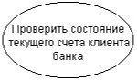
Рис. 7.2. Графическое обозначение варианта использования

Актер (actor) представляет собой любую внешнюю по отношению к моделируемой системе сущность, которая взаимодействует с системой и использует ее функциональные возможности для достижения определенных целей или решения частных задач. При этом актеры служат для обозначения согласованного множества ролей, которые могут играть пользователи в процессе взаимодействия с проектируемой системой. Каждый актер может рассматриваться как некая отдельная роль относительно конкретного варианта использования. Стандартным графическим обозначением актера на диаграммах является фигурка «человечка» (рис. 7.3), под которой записывается конкретное имя актера.

Рис. 7.3. Графическое обозначение актера

Интерфейс (interface) служит для спецификации параметров модели, которые видимы извне без указания их внутренней структуры. В языке UML интерфейс является классификатором и характеризует только ограниченную часть поведения моделируемой сущности. Применительно к диаграммам вариантов использования, интерфейсы определяют совокупность операций, которые обеспечивают необходимый набор сервисов или функциональности для актеров. Интерфейсы не могут содержать ни атрибутов, ни состояний, ни направленных ассоциаций. Они содержат только операции без указания особенностей их реализации.
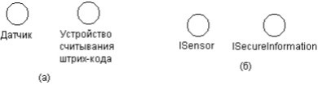
На диаграмме вариантов использования интерфейс изображается в виде маленького круга, рядом с которым записывается его имя (рис. 7.4).

Рис. 7.4. Графическое обозначение интерфейса

В качестве имени может быть существительное, которое характеризует соответствующую информацию или сервис (например, «датчик», «сирена», «видеокамера»), но чаще строка текста (например, «запрос к базе данных», «форма ввода», «устройство подачи звукового сигнала»).
Если имя записывается на английском, то оно должно начинаться с заглавной буквы I, например, ISecurelnformation, ISensor.
Графический символ отдельного интерфейса может соединяться на диаграмме сплошной линией с тем вариантом использования, который его поддерживает. Сплошная линия в этом случае указывает на тот факт, что связанный с интерфейсом вариант использования должен реализовывать все операции, необходимые для данного интерфейса, а возможно и больше (рис. 7.5а).
Кроме этого, интерфейсы могут соединяться с вариантами использования пунктирной линией со стрелкой (рис. 7.5б), означающей, что вариант использования предназначен для спецификации только того сервиса, который необходим для реализации данного интерфейса.
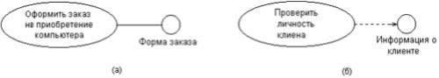

Рис.7.5 Графическое обозначение взаимосвязей интерфейсов и вариантов использования

Примечания (notes) в языке UML предназначены для включения в модель произвольной текстовой информации, имеющей непосредственное отношение к контексту разрабатываемого проекта. В качестве такой информации могут быть комментарии разработчика (например, дата и версия разработки диаграммы или ее отдельных компонентов), ограничения (например, на значения отдельных связей или экземпляры сущностей) и помеченные значения.
Применительно к диаграммам вариантов использования примечание может носить самую общую информацию, относящуюся к общему контексту системы.
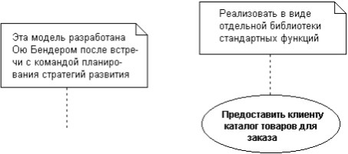
Графически примечания обозначаются прямоугольником с «загнутым» верхним правым уголком (рис. 7.6). Внутри прямоугольника содержится текст примечания. Примечание может относиться к любому элементу диаграммы, в этом случае их соединяет пунктирная линия. Если примечание относится к нескольким элементам, то от него проводятся, соответственно, несколько линий. Разумеется, примечания могут присутствовать не только на диаграмме вариантов использования, но и на других канонических диаграммах.

Рис.7.6. Пример обозначения примечания

Отношения на диаграмме вариантов использования

Между компонентами диаграммы вариантов использования могут существовать различные отношения, которые описывают взаимодействие экземпляров одних актеров и вариантов использования с экземплярами других актеров и вариантов.
Один актер может взаимодействовать с несколькими вариантами использования. В этом случае этот актер обращается к нескольким сервисам данной системы. В свою очередь один вариант использования может взаимодействовать с несколькими актерами, предоставляя для всех них свой сервис. Следует заметить, что два варианта использования, определенные для одной и той же сущности, не могут взаимодействовать друг с другом, поскольку каждый из них самостоятельно описывает законченный вариант использования этой сущности. Более того, варианты использования всегда предусматривают некоторые сигналы или сообщения, когда взаимодействуют с актерами за пределами системы. В то же время могут быть определены другие способы для взаимодействия с элементами внутри системы.
В языке UML имеется несколько стандартных видов отношений между актерами и вариантами использования:
- Отношение ассоциации (association relationship)
Отношение ассоциации является одним из фундаментальных понятий в языке UML и в той или иной степени используется при построении всех графических моделей систем в форме канонических диаграмм.
Применительно к диаграммам вариантов использования оно служит для обозначения специфической роли актера в отдельном варианте использования. Другими словами, ассоциация специфицирует семантические особенности взаимодействия актеров и вариантов использования в графической модели системы. Таким образом, это отношение устанавливает, какую конкретную роль играет актер при взаимодействии с экземпляром варианта использования. На диаграмме вариантов использования, так же, как и на других диаграммах, отношение ассоциации обозначается сплошной линией между актером и вариантом использования. Эта линия может иметь дополнительные условные обозначения, такие, например, как имя и кратность (рис. 7.7).
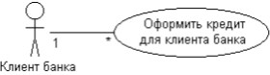
Рис.7.7. Графическое обозначение отношения ассоциации

- Отношение расширения (extend relationship)
Отношение расширения определяет взаимосвязь экземпляров отдельного варианта использования с более общим вариантом, свойства которого определяются на основе способа совместного объединения данных экземпляров.
Так, если имеет место отношение расширения от варианта использования А к варианту использования В, то это означает, что свойства экземпляра варианта использования В могут быть дополнены благодаря наличию свойств у расширенного варианта использования А.
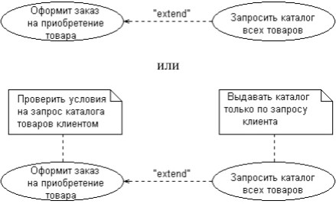
Отношение расширения между вариантами использования обозначается пунктирной линией со стрелкой (вариант отношения зависимости), направленной от того варианта использования, который является расширением для исходного варианта использования. Данная линия со стрелкой помечается ключевым словом «extend» («расширяет»), как показано на рис. 7.8.

Рис. 7.8. Графическое обозначение отношения расширения

Отношение расширения отмечает тот факт, что один из вариантов использования может присоединять к своему поведению некоторое дополнительное поведение, определенное для другого варианта использования.
Один из вариантов использования может быть расширением для нескольких базовых вариантов, а также иметь в качестве собственных расширений несколько других вариантов. Базовый вариант использования может дополнительно никак не зависеть от своих расширений.
- Отношение обобщения (generalization relationship)
Отношение обобщения служит для указания того факта, что некоторый вариант использования А может быть обобщен до варианта использования В.
В этом случае вариант А будет являться специализацией варианта В. При этом В называется предком или родителем по отношению А, а вариант А – потомком по отношению к варианту использования В. Следует подчеркнуть, что потомок наследует все свойства и поведение своего родителя, а также может быть дополнен новыми свойствами и особенностями поведения.
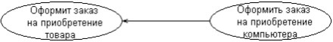
Графически данное отношение обозначается сплошной линией со стрелкой в форме незакрашенного треугольника, которая указывает на родительский вариант использования (рис. 7.9). Эта линия со стрелкой имеет специальное название – стрелка «обобщение».

Рис. 7.9. Графическое обозначение отношения обобщения

Отношение обобщения между вариантами использования применяется в том случае, когда необходимо отметить, что дочерние варианты использования обладают всеми атрибутами и особенностями поведения родительских вариантов. При этом дочерние варианты использования участвуют во всех отношениях родительских вариантов. В свою очередь, дочерние варианты могут наделяться новыми свойствами поведения, которые отсутствуют у родительских вариантов использования, а также уточнять или модифицировать наследуемые от них свойства поведения.
Между отдельными актерами также может существовать отношение обобщения. Данное отношение является направленным и указывает на факт специализации одних актеров относительно других. Например, отношение обобщения от актера А к актеру В отмечает тот факт, что каждый экземпляр актера А является одновременно экземпляром актера В и обладает всеми его свойствами. В этом случае актер В является родителем по отношению к актеру А, а актер А, соответственно, потомком актера В. При этом актер А обладает способностью играть такое же множество ролей, что и актер В.
Графически данное отношение также обозначается стрелкой обобщения, т. е. сплошной линией со стрелкой в форме незакрашенного треугольника, которая указывает на родительского актера (рис. 7.10).
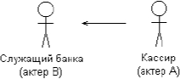
Рис. 7.10. Графическое обозначение отношения обобщения между актерами

- Отношение включения (include relationship)
Отношение включения между двумя вариантами использования указывает, что некоторое заданное поведение для одного варианта использования включается в качестве составного компонента последовательность поведения другого варианта использования. Данное отношение является направленным бинарным отношением в том смысле, что пара экземпляров вариантов использования всегда упорядочена в отношении включения.
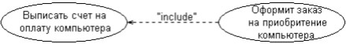
Отношение включения, направленное от варианта использования А к варианту использования В, указывает, что каждый экземпляр варианта А включает в себя функциональные свойства, заданные для варианта В. Эти свойства специализируют поведение соответствующего варианта А на данной диаграмме. Графически данное отношение обозначается пунктирной линией со стрелкой (вариант отношения зависимости), направленной от базового варианта использования к включаемому. При этом данная линия со стрелкой помечается ключевым словом «include» («включает»), как показано на рис.7.11.

Рис. 7.11 Графическое обозначение отношения включения

Методика выполнения
В качестве примера рассматривается моделирование системы продажи товаров по каталогу.
- Запустите MS Visio.
- На экране выбора шаблона выберите категорию Программы и БД и в ней элемент Схема модели UML. Нажмите кнопку Создать в правой части экрана.
- Окно программы примет вид, подобный рис. 7.12.

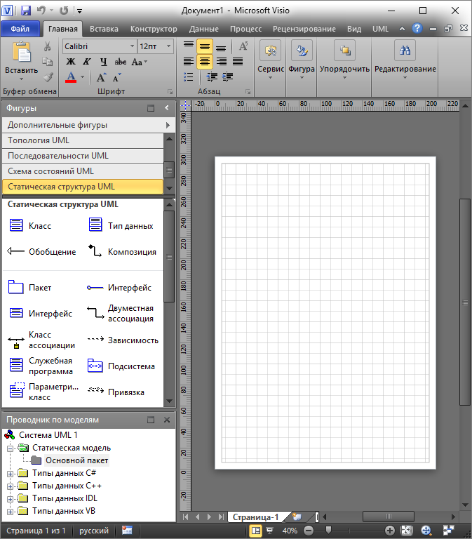

Рис. 7.12 Схема модели UML в MS Visio

- Далее необходимо открыть все фигуры, необходимые для построения UML-диаграмм. Для этого в левой части экрана необходимо нажать кнопку Дополнительные фигуры. В открывшемся вспомогательном меню выбрать Программы и БД -> Программное обеспечение и выбрать все доступные фигуры для построения UML(рис.7.13).

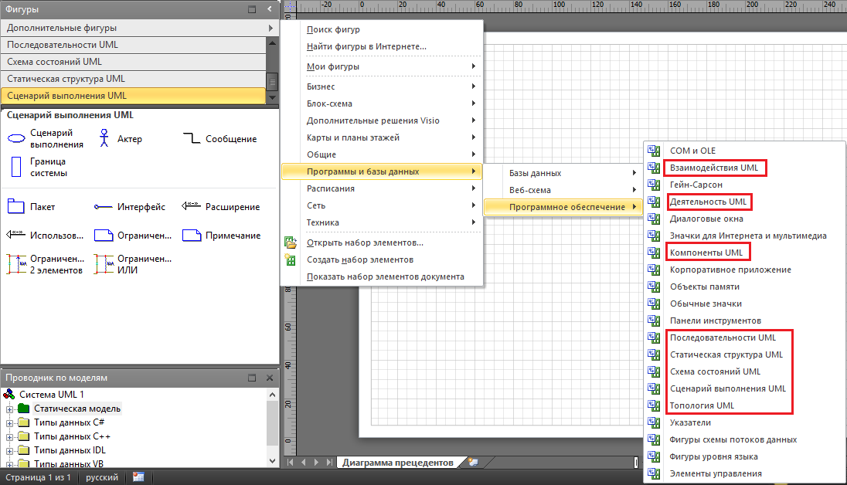

Рис. 7.13 Добавление фигур UML

- После этого необходимо провести следующие этапы моделирования.

Выбор актеров.
В качестве актеров данной системы могут выступать два субъекта, один из которых является продавцом, а другой – покупателем. Каждый из этих актеров взаимодействует с рассматриваемой системой продажи товаров по каталогу и является ее пользователем, т. е. они оба обращаются к соответствующему сервису «Оформить заказ на покупку товара». Как следует из существа выдвигаемых к системе требований, этот сервис выступает в качестве варианта использования разрабатываемой диаграммы, первоначальная структура которой может включать в себя только двух указанных актеров и единственный вариант использования (рис. 7.14).

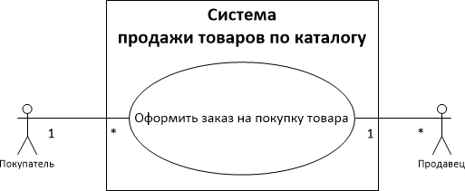

Рис. 7.14 Исходная диаграмма вариантов использования системы по
продаже товаров

- В группе фигур Сценарий выполнения UML выбрать блок Граница системы и добавить его на лист.
- Внутрь границы системы добавить блок Сценарий выполнения и добавить к нему название, дважды щелкнув внутри блока.
- Добавить два блока Актер – покупатель и продавец.
- С помощью блока Сообщение установите связь актеров и варианта использования. Двойным щелчком правой кнопки мыши по блоку Сообщение откройте окно Свойств ассоциации UML, проведите настройки в соответствии с рисунком 7.15.

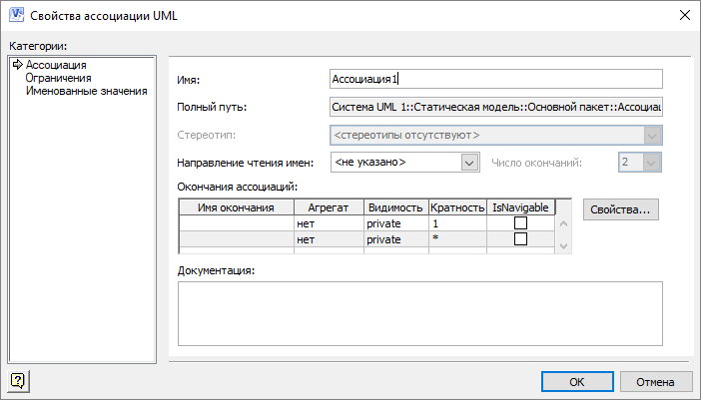

Рис. 7.15 – Свойства ассоциации UML

Выделение дополнительных вариантов использования.
Детализировать вариант использования «Оформить заказ на продажу товара» можно выделив следующие дополнительные варианты использования:
- обеспечить покупателя информацией – является отношением включения;
- согласовать условия оплаты – является отношением включения;
- заказать товар со склада – является отношением включения;
- запросить каталог товаров – является отношением расширения.
Так как в MS Visio отсутствует отношение включения, его необходимо добавить самостоятельно. Для этого перейти на вкладку UML -> в группе Модель выбрать пункт Стереотипы. В открывшемся окне нажать кнопку Создать и настроить стереотип в соответствии с рисунком 7.16.

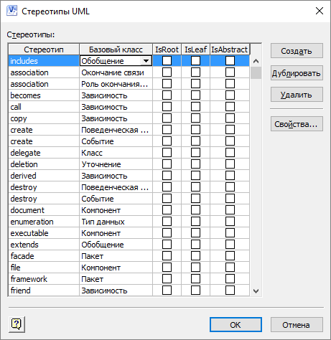

Рис. 7.16 Создание стереотипа

Далее на новом листе необходимо добавить границу системы и все варианты использования. После чего соединить варианты использования с помощью блока Расширение.
Для того, чтобы изменить тип отношения дважды щелкните по стрелке и окне свойств задайте необходимые параметры.
Дополненная диаграмма вариантов использования примет вид, показанный на рисунке 7.17.
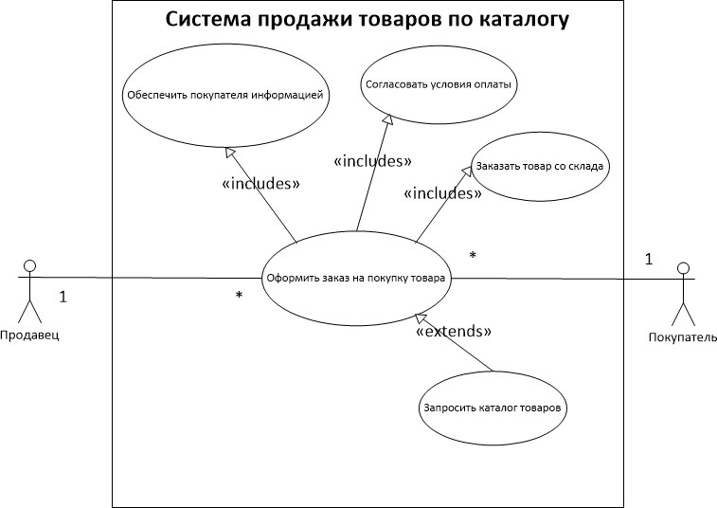

Рис. 7.17 Дополненная диаграмма вариантов использования

Написание описательной спецификации для каждого варианта использования.
Спецификация для варианта использования «Оформить заказ на покупку компьютера» приведена в таблице 7.1.

Таблица 7.1 Спецификация варианта использования
Раздел | Описание
Краткое описание | Покупатель желает оформить заказ на покупку компьютера, который он выбрал в каталоге товаров. При условии, что клиент зарегистрирован и выбранный компьютер есть в наличии оформляется заказ. Если клиент не зарегистрирован, то предлагается ему пройти регистрацию, и после этого заказать выбранный компьютер. Если  компьютера нет в наличии, то предлагается заказать товар со склада в течении заданного срока поставки.
Субъекты | Продавец, Покупатель
Предусловия | В каталоге товаров имеются компьютеры, которые можно заказать. У покупателей есть доступ к системе для регистрации. Продавцы умеют пользоваться рассматриваемой системой продажи. У покупателя есть  бонусы.
Основной поток | Зарегистрированный покупатель имеет возможность заказать любой компьютер из каталога товаров. В случае наличия выбранного компьютера оформляется заказ с присвоением ему уникального номера. После этого покупателю предлагается выбрать способ оплаты и способ получения компьютера.  В случае отсутствия компьютера в наличии предлагается оформить заказ со склада и ожидания его поставки в рамках указанного срока или выбрать другой компьютер.
Альтернативный поток | Покупатель не зарегистрирован. В этом случае, прежде чем оформить заказ на компьютер, ему предлагается пройти регистрацию.  Попытка заказать товар, который отсутствует на складе Начисление бонусов
Постусловия | Заказ оформлен и определен срок поставки компьютера и место его  получения

На рисунках 7.18-7.20 приведены примеры диаграмм вариантов использования для различных систем.
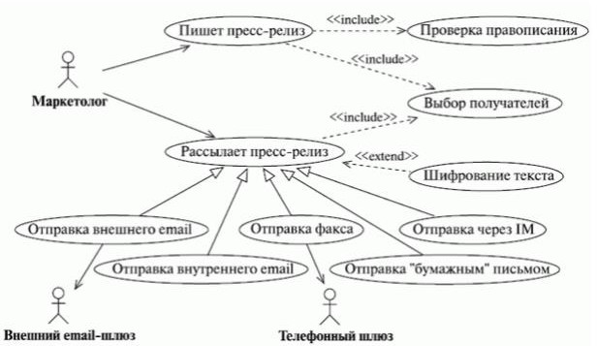
Рис. 7.18. Пример 1

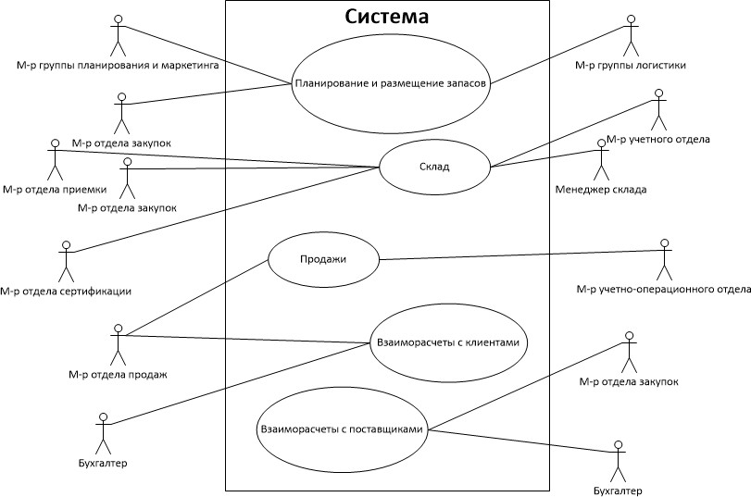
Рис. 7.19. Пример 2

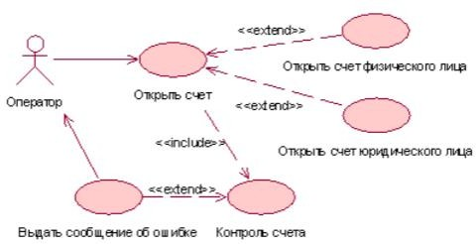
Рис. 7.20. Пример 3

Задание
Построить диаграмму прецедентов (вариантов использования) в соответствии с вариантом. Составить спецификцию.
Отчет по практическому занятию выполняется в формате MS Word, который содержит пошаговое описание процесса построения организационной диаграммы, а также скриншоты результатов согласно заданию.

Дополнительные варианты
- «Отдел кадров»;
- «Агентство аренды»;
- «Аптека»;
- «Ателье»;
- «Аэропорт»;
- «Библиотека»;
- «Кинотеатр»;
- «Поликлиника»;
- «Автосалон»;
- «Таксопарк».

Контрольные вопросы
- Для чего используется язык UML?
- Назначение диаграммы вариантов использования?
- Что такое «актер»?
- Что такое «вариант использования»?
- Что такое «интерфейс»?
- Что такое «примечание»?
- Перечислить виды отношений между актерами и вариантами использования, охарактеризовать каждое из них?

Лабораторная работа №6
«Построение диаграмм классов на языке UML
с помощью MS Visio»

Цель работы: Целью работы является изучение основ создания диаграмм классов на языке UML, получение навыков построения диаграмм классов, применение приобретенных навыков для построения объектно-ориентированных моделей определенной предметной области.

Порядок выполнения работы.

- Выбор задания.
Выберите бизнес-процесс, для которого будете формировать модель. Вы можете выбрать один из вариантов процессов, описанных в приложении, или предложить свой вариант.

Краткие теоретические сведения
Диаграмма классов является одной из канонических диаграмм UML, создаваемой для визуализации структурированной статической модели предметной области. Этот вид диаграмм представляет собой графическое изображение объектов – классов с присущими им атрибутами, операциями и различных отношений между классами.

Классы
Класс (class) служит для обозначения множества объектов, обладающих функциональным набором одинаково описывающих параметров (атрибутов), реализуемых операций и однотипными отношениями с объектами других классов.
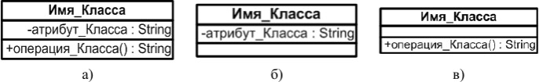
На диаграмме класс изображается габаритной прямоугольной рамкой, которая дополнительно может быть разделена горизонтальными линиями на секции, каждая из которых предназначена для указания имени, атрибутов (свойств) и реализуемых операций объектов данного класса (рис. 8.21 а, б, в).
Рис. 8.21. а) Обозначение класса, б) Обозначение атрибутов,
в) Обозначение операций

Имя класса является обязательным элементом в его обозначении и должно быть уникальным (хотя бы в пределах пакета), имеющее непосредственное отношение к контексту моделируемой предметной области.
В соответствии с принятым в языке UML общим соглашением в качестве имени класса используются существительные и прилагательные, каждое из которых начинается с заглавной буквы, записанные без пробелов. Например, в качестве имен классов могут быть использованы профессиональные термины: «Сотрудник», «Компания», «Руководитель», «Клиент», «Продавец», «Менеджер», «Офис», «Покупатель», «Датчик_Температуры» и др. Такое имена классов являются простыми.
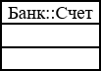
Иногда возникает необходимость в явном указании пакета, к которому относится данный класс. С этой целью в условном обозначении перед именем класса указывается имя пакета и специальный символ разделитель – двойное двоеточие "::". Такое имя класса является квалифицированным. Текстовая строка имени класса в этом случае записывается в формате <Имя_пакета>::<Имя_класса>. Например, если определен пакет с именем «Банк», то имя класса «Счет» может быть записано так, как показано на рис. 8.22.

Рис. 8.22– Обозначение квалифицированного имени класса

Атрибуты классов
Содержательной характеристикой класса является атрибут, содержащий множество значений, которые могут принимать отдельные объекты этого класса. При этом, класс может иметь любое число атрибутов или не иметь ни одного. Так, например, атрибутами класса «Усилитель» являются частотный диапазон, выходная мощность, коэффициент нелинейных искажений, уровень шума и т. д.
Запись атрибута также представляет собой отдельную строку текста, содержащую обязательное имя, в котором обычно каждое слово пишется с заглавной буквы, за исключением первого, например, name (имя) или birth_Date (дата_Рождения).
Например, на рис. 8.23 указаны атрибуты класса Контейнер, в качестве которых выступают атрибут тип_Контейнера, регистрационный_Номер_Контейнера, регистрационный_Номер_После_Перерегистрации, рабочее_Состояние.

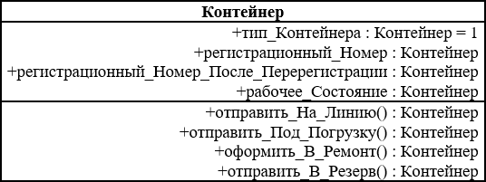
Рис. 8.23. Указание атрибутов класса Контейнер

Качественной характеристикой описания элементов класса является квантор видимости атрибута – потенциальная возможность других объектов модели оказывать влияние на отдельные аспекты поведения данного класса.
Эта характеристика может принимать одно из трех возможных значений и, соответственно, отображается при помощи специальных символов: символ "+" (public) обозначает атрибут с областью видимости типа общедоступный; атрибут с этой областью видимости доступен или виден из любого другого класса пакета, в котором определена диаграмма; например, для класса Class_1 указан атрибут общедоступного типа (рис. 8.24а); символ "#" (protected) обозначает атрибут с областью видимости типа защищенный; атрибут с этой областью видимости недоступен или невиден для всех классов, за исключением подклассов данного класса; например, для класса Class_2 указан атрибут защищенного типа (рис. 8.24б); символ "-" (private) обозначает атрибут с областью видимости типа закрытый; атрибут с этой областью видимости недоступен или невиден для всех классов без исключения; например, для класса Class_3 указан атрибут защищенного типа (рис. 8.24в);
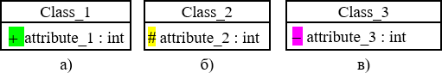
Квантор видимости при описании атрибутов может быть опущен, что будет означать тот факт, что видимость атрибута не указывается.

Рис. 8.24 – Обозначение видимости атрибутов класса

Операции классов
Операция (operation) класса – это реализация услуги, которая может быть запрошена у любого объекта данного класса, чтобы вызвать определенное его поведение. Класс может иметь любое число операций либо не иметь ни одной. Так автомобиль может перемещаться по грунту, корабль – перемещаться по воде, компьютер – производить вычисления.
Представление полного синтаксиса записи операций класса также подчиняется определенным синтаксическим правилам: каждой операции класса соответствует отдельная строка, которая состоит из квантора видимости операции, обязательного имени операции, выражения типа возвращаемого операцией значения и, возможно, строки-свойства данной операции:

< квантор видимости >< имя операции > (список параметров) : < выражение типа возвращаемого значения >{строка-свойство}

Квантор видимости, как и в случае атрибутов класса, может принимать одно из трех возможных значений и, соответственно, также отображается при помощи специального символа.
Для именования операции используются короткие глагольные конструкции, описывающие некоторое поведение класса, которому принадлежит операция. Обычно каждое слово в имени операции пишется с заглавной буквы, за исключением первого.
Например, запись +создать() – может обозначать абстрактную операцию по созданию отдельного объекта класса, которая является общедоступной и не содержит формальных параметров, запись +нарисовать(форма: Многоугольник = прямоугольник, цвет_заливки: Color = (О, О, 255)) – может обозначать операцию по изображению на экране монитора прямоугольной области синего цвета, если не указываются другие значения в качестве аргументов данной операции.
(список–параметров) содержит необязательные аргументы, синтаксис которых совпадает с синтаксисом атрибутов;
< выражение типа возвращаемого значения > является необязательной спецификацией и зависит от конкретного языка программирования;
{строка-свойство} показывает значения свойств, которые применяются к данной операции.
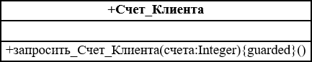
Например, запись запросить_Cчет_Клиента(номер_счета:Integer) – обозначает операцию по установлению наличия средств на текущем счете клиента банка. При этом аргументом данной операции является номер счета клиента, который записывается в виде целого числа (например, «123456»).

Рис. 8.25. Обозначение операции «запросить_Счет_Клиента»

Квантор видимости для операции может быть опущен. В этом случае его отсутствие означает, что видимость операции не указывается.

Отношения между классами

Классы на диаграмме связываются различными типами отношений. При этом совокупность типов таких отношений фиксирована в языке UML и предопределена их семантикой.
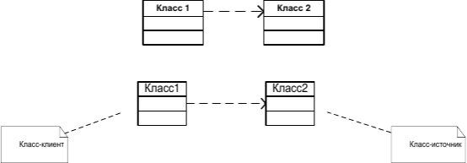
Отношением зависимости (dependency relationship) называют связь по использованию, когда изменение в спецификации одного класса может повлиять на поведение другого. Отношение зависимости используется в такой ситуации, когда некоторое изменение одного элемента модели может потребовать изменения другого зависимого от него элемента модели. Отношение зависимости графически изображается пунктирной линией между соответствующими элементами со стрелкой на одном из ее концов, направленной к той сущности, от которой зависит данная сущность. Например, некая сущность Класс_2 использует другую сущность Класс_1 (рис. 8.26).
Рис. 8.26– Обозначение отношения зависимости

В качестве класса-клиента и класса-источника зависимости может выступать множество элементов модели. В этом случае одна линия со стрелкой, выходящая от источника зависимости, расщепляется в некоторой точке на несколько отдельных линий, каждая из которых имеет отдельную стрелку для класса-клиента.
Например, если функционирование сущности Класс_С зависит от особенностей реализации сущностей Класс_А и Класс_Б, то данная зависимость может быть изображена следующим образом (рис. 8.27).
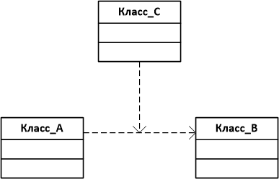

Рис. 8.27. Обозначение зависимости между классом-клиентом (Класс_С)
и классами-источниками (Класс_А и Класс_В)

Ассоциацией (association relationship) называется структурная связь, показывающая, что объекты одного класса некоторым образом связаны с объектами другого или того же самого класса.
Ассоциация может отображаться графически линией со стрелкой (маркером в виде треугольника), показывающей направление следования классов и кратность – количество объектов, связанных отношением. Отсутствие стрелки рядом с именем ассоциации означает, что порядок следования классов в рассматриваемом отношении не определен (рис. 8.28).
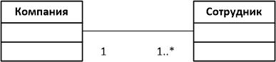

Рис.8.28. Обозначение отношения ассоциации

Так, в примере на рис. 8.28 кратность «1» для класса «Компания» означает, что каждый сотрудник может работать только в одной компании. Кратность «1..*» для класса «Сотрудник» означает, что в каждой компании могут работать несколько сотрудников, общее число которых заранее неизвестно и ничем не ограничено.
Специальной формой или частным случаем отношения ассоциации является отношение агрегации, которое, в свою очередь, тоже имеет специальную форму – отношение композиции.
Отношение агрегации (generalization relationship) имеет место между несколькими классами в том случае, если один из классов представляет собой некоторую сущность, включающую в себя в качестве составных частей другие сущности.
Данное отношение имеет фундаментальное значение для описания структуры сложных систем, поскольку применяется для представления системных взаимосвязей типа «часть – целое».
Это отношение по своей сути описывает декомпозицию или разбиение сложной системы на более простые составные части, которые также могут быть подвергнуты декомпозиции, если в этом возникнет необходимость в последующем.
Так, автомобиль состоит из кузова, двигателя, трансмиссии и т.п., а в состав приемопередающего устройства входят передатчик, приемник и антенно-фидерное устройство.
Графически отношение агрегации изображается сплошной линией, один из концов которой представляет собой геометрическую фигуру – ромб. Этот ромб указывает на тот из классов, который представляет собой «целое» (рис. 8.29).

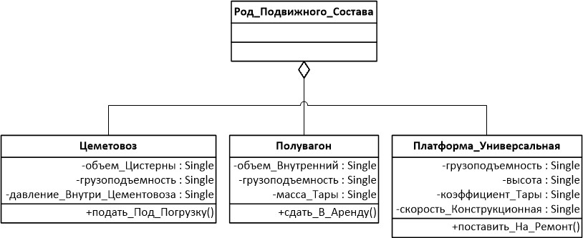

Рис.8.29– Обозначение отношения агрегации

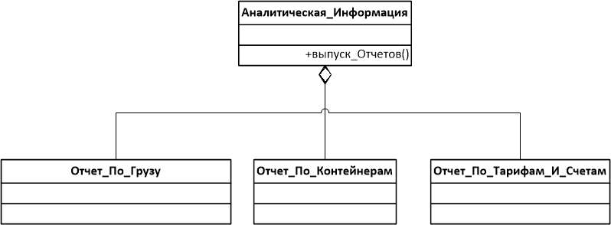
Примером отношения агрегации может служить деление класса Аналитическая_информация на составные части: Отчет_по_грузу, Отчет_по_контейнерам, Отчет_по_тарифам (рис. 8.30).

Рис. 8.30. Пример отношения агрегации

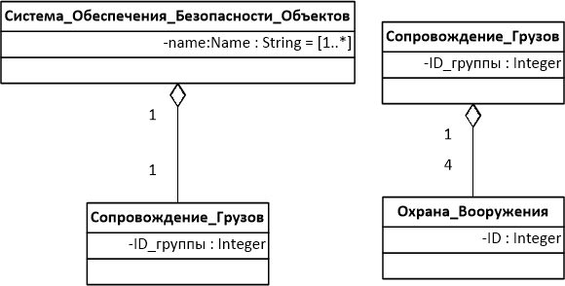
Отношение агрегации обладает кратностью. Так, класс Система_обеспечения_безопасности_объектов может содержать содержит одну подсистему Сопровождение_грузов, которая в свою очередь может содержать, например, четыре класса Охрана_вооруженная, каждый из которых может принадлежать лишь одному классу Сопровождение_грузов (рис. 8.31).

Рис. 8.31. Пример обозначения кратности отношения агрегации
Отношение композиции (realization relationship) служит для выделения специальной формы отношения «часть-целое», при которой составляющие части в некотором смысле находятся внутри целого.
Специфика взаимосвязи между ними заключается в том, что части не могут выступать в отрыве от целого, т. е. с уничтожением целого уничтожаются и все его составные части.
Графически отношение композиции изображается сплошной линией, один из концов которой представляет собой закрашенный внутри ромб. Этот ромб указывает на тот из классов, который представляет собой класс- композицию или «целое» (рис. 8.32).
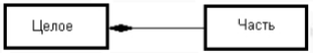

Рис. 8.32. Обозначение отношения композиции

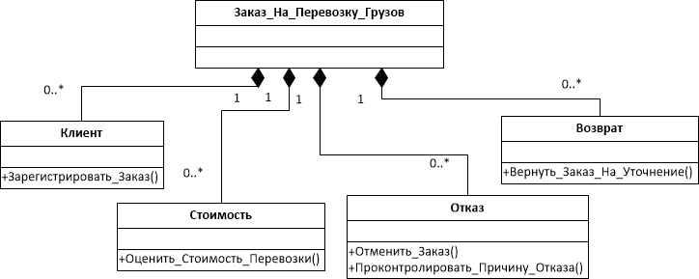
Применительно к классу Заказ_на_перевозку_грузов отношение композиции может иметь следующий вид (рис. 8.33).

Рис. 8.33. Обозначение на диаграмме отношения композиции

Отношение обобщения (генерализация) является обычным таксономическим отношением между более общим элементом (класс-предок) и более частным или специальным элементом (класс-потомок).
Применительно к диаграмме классов данное отношение описывает иерархическое строение классов и наследование их свойств и поведения. При этом предполагается, что класс-потомок обладает всеми свойствами и поведением класса-предка, а также имеет свои собственные свойства и поведение, которые отсутствуют у класса- предка.
На диаграммах отношение обобщения обозначается сплошной линией с треугольной стрелкой на одном из концов, направленной на более общий класс (класс-предок или суперкласс) от более специального класса (класса- потомка или подкласса) (рис. 8.34).
Как правило, на диаграмме может указываться несколько линий для одного отношения обобщения, что отражает его таксономический характер. В этом случае более общий класс разбивается на подклассы одним отношением обобщения, например, так, как показано на рис. 8.34.
В этом случае данные отдельные линии изображаются сходящимися к единственной стрелке, имеющей с ними общую точку пересечения. Родительский Класс Отчет_По_Заказам_На_Перевозку имеет три потомка Отчет_По_Количеству_Заказов, Отчет_По_Клиентам, Отчет_За_Период, которые наследуют структуру и поведение родительского класса.

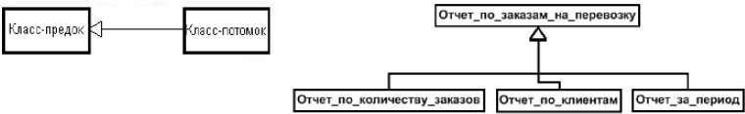

Рис. 8.34. Обозначение на диаграмме отношения обобщения

Для связей обобщения язык UML содержит ограничения. В большинстве случаев ограничение размещается рядом с элементом и заключается в фигурные скобки, например {complete}.
В качестве ограничений могут быть использованы следующие ключевые слова языка UML:
- {complete} означает, что в данном отношении обобщения специфицированы все классы-потомки, и других классов-потомков у данного класса-предка быть не может.
Например, класс Клиент_банка является предком для двух классов: Физическое_лицо и Компания, и других классов-потомков он не имеет.
На соответствующей диаграмме классов это можно указать явно, записав рядом с линией обобщения данную строку-ограничение (рис. 8.35).

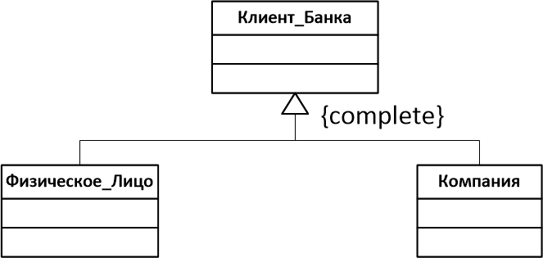

Рис. 8.35. Обозначение ограничения {complete} отношения обобщения

- {incomplete} означает тот факт, что на диаграмме указаны в обобщении не все классы-потомки. В последующем, возможно, восполнить их перечень, не изменяя уже построенную диаграмму.
- {disjoint} означает тот факт, что классы-потомки не могут содержать объектов, одновременно являющихся экземплярами двух или более классов.
В приведенном выше примере это условие также выполняется, поскольку предполагается, что никакое конкретное физическое лицо не может являться одновременно и конкретной компанией. В этом случае рядом с линией обобщения можно записать данную строку-ограничение.
- {overlapping} означает, что отдельные экземпляры классов-потомков могут принадлежать одновременно нескольким классам.
Например, класс Транспорт может быть специализирован путем создания подклассов Наземный_Транспорт и Водный_Транспорт, автомобиль – амфибия относится к обоим классам.

3. Методика выполнения
В качестве примера рассматривается моделирование системы продажи товаров по каталогу.
- Запустите MS Visio.
- На экране выбора шаблона выберите категорию Программы и БД и в ней элемент Схема модели UML.
Нажмите кнопку Создать в правой части экрана.
- Окно программы примет вид, подобный рис. 8.36.

Рис. 8.36. Схема модели UML в MS Visio

- Ознакомьтесь с элементами графического интерфейса и найдите обязательные панели инструментов Фигуры, содержащие категории Деятельность UML, Взаимодействия UML, Компоненты UML, Топология UML, Последовательности UML, Схема состояний UML, Статическая структура UML, Сценарий выполнения UML, Проводник по моделям, содержащий иерархическую структуру объектов Системы UML1, Рабочую область, ярлык Страница_1, горизонтальную и вертикальную линейки. (рис. 8.37).
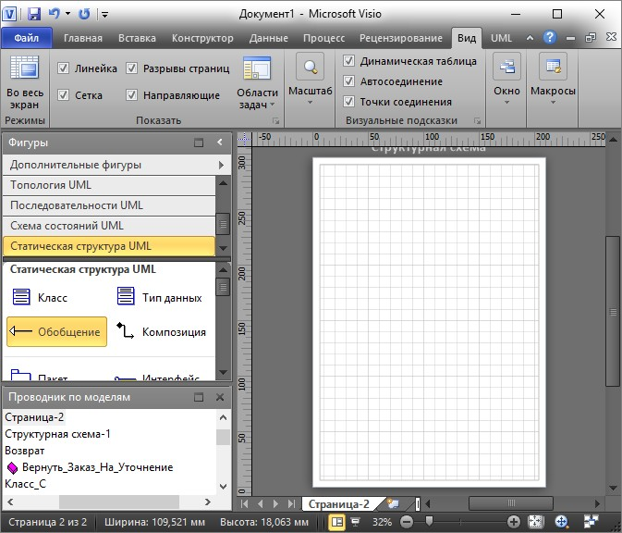

Рис. 8.37. Добавление фигур UML

- Установите следующие параметры страницы: Ориентация – Альбомная, Автоподбор размера – выключен, Имя страницы – Диаграмма классов для системы продажи товаров по каталогу.
- Перейдите в категорию Статическая структура UML, ознакомьтесь с содержимым этой категории и найдите элементы: Класс, Пакет, Подсистема, Интерфейс, Метакласс, Двусторонняя ассоциация, Обобщение, Композиция, Примечание, Ограничение и др.
- Создайте поэтапно статическую структуру классов UML, с помощью которой может быть сформирована некоторая функциональная часть системы, например, Система продажи товаров по каталогу. Для чего:
- Выберите структурные элементы (идентифицируйте классы), участвующие в организации продаж, например, Продавец, Товар, Заказ, Заказ_Оплата, Клиент, Корпоративный_Клиент, Частный_Клиент и создайте предварительный вариант совокупности классов с указанием имен (один из возможных вариантов представлен на рис.8.38).
- Установите для каждого класса атрибуты в соответствии с перечнем и содержательным описанием бизнес- процессов, например: для класса Продавец в качестве атрибутов могут выступать данные: фамилия, имя, отчество, телефон. В данном случае все атрибуты видимы, принадлежат основному пакету Продавец (рис. 8.39). Для класса Товар в качестве атрибутов могут выступать данные: тип, марка, артикул (рис. 8.40).
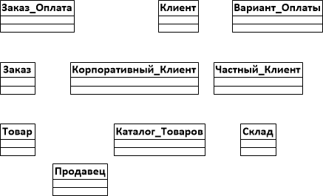
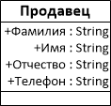
Рис. 8.38. Формирование статической структуры объектов диаграммы

Рис. 8.39. Описание атрибутов класса Продавец
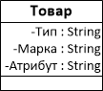
Рис. 8.40. Описание атрибутов класса Товар

Для класса Заказ в качестве атрибутов могут выступать данные: количество, цена, статус, а в качестве операций – сформировать заказ.
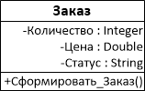
Рис. 8.41. Описание атрибутов и операций класса Заказ

Для класса Заказ_Оплата в качестве атрибутов могут выступать данные: дата получения, проплачен, номер, цена, а в качестве операций – отправить, закрыть.

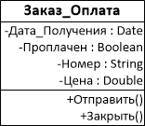
Рис. 8.42. Описание атрибутов и операций класса Заказ_Оплата

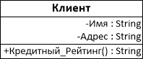
Для класса Клиент в качестве атрибутов могут выступать данные: имя, адрес, а в качестве операций – кредитный рейтинг.

Рис. 8.43. Описание атрибутов и операций класса Клиент

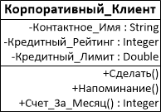
Для класса Корпоративный_Клиент в качестве атрибутов могут выступать данные: контактное имя, кредитный рейтинг, кредитный лимит, а в качестве операций – сделать, напоминание, счет за месяц.

Рис. 8.44 – Описание атрибутов и операций класса Корпоративный_Клиент

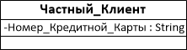
Для класса Частный_Клиент в качестве атрибутов могут выступать данные: номер кредитной карты.

Рис. 8.45. Описание атрибутов класса Частный_Клиент

Для класса Вариант_Оплаты в качестве атрибутов могут выступать данные: тип оплаты, а в качестве операций – выбор варианта оплаты.

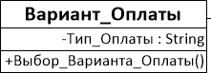

Рис. 8.46. Описание атрибутов и операций класса Вариант_Оплаты

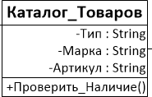
Для класса Каталог_Товаров в качестве атрибутов могут выступать данные: тип, марка, артикул, а в качестве операций – проверить наличие.

Рис. 8.47. Описание атрибутов и операций класса Каталог_товаров

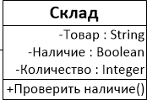
Для класса Склад в качестве атрибутов могут выступать данные: товар, наличие, количество, а в качестве операций – Проверить наличие.

Рис. 8.48. Описание атрибутов и операций класса Склад

Убедитесь, что все элементы наполнены адекватным содержанием и расположите все структурные элементы диаграммы наиболее оптимально на странице для установления отношений между ними.
В качестве примера на рис. 8.49 показан набор классов, описывающих реализацию системы продаж товаров по каталогу. Акцент сделан на классе Клиент, с которым связан класс Заказ_Оплата посредством двусторонней ассоциации «один-ко-многим», Вариант_Оплаты – двусторонней ассоциацией «один-к-одному» и классы Корпоративный_Клиент и Частный_Клиент посредством отношения обобщения. Классы Заказ_Оплата и Товар связаны с классом Заказ посредством двусторонней ассоциации «один-ко-многим». Класс Товар связан с классом Продавец двусторонней ассоциацией «многие-ко-многим» и классом Каталог_Товаров двусторонней ассоциацией
«один-ко-многим». Класс Каталог_Товаров связан посредством двусторонней ассоциации «многие-ко-многим» с классом Склад.

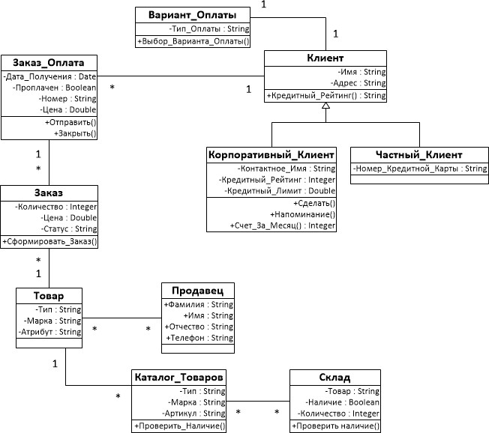

Рис. 8.49. Фрагмент диаграммы классов, описывающей реализацию систем продаж товаров по каталогу

- Создайте новую страницу с именем Диаграмма классов учета клиентов, и установите следующие опции:
Ориентация – Альбомная, Автоподбор размера – выключен.
- Идентифицируйте классы учета клиентов, осуществляющих заказы и создайте диаграмму классов с указанием их имен, атрибутов, операций, например, так как показано на рис. 8.50.

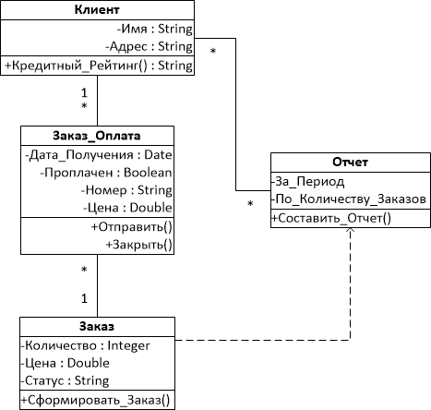

Рис. 8.50. Фрагмент диаграммы классов, описывающей процесс формирования отчетности

Задание
Построить диаграмму классов в соответствии с вариантом.
Отчет по практическому занятию выполняется в формате MS Word, который содержит пошаговое описание процесса построения диаграммы, а также скриншоты результатов согласно заданию.

Контрольные вопросы
- Каково назначение диаграммы классов?
- Назовите основные элементы диаграммы классов.
- Какие виды связей доступны в диаграмме классов?
- Для чего используется каждый вид связи?
- В чем смысл множественной ассоциации?
- Как описывается класс?
- Значение характеристики атрибута ключ.
- Что входит в описание атрибута?
- Что такое признак видимости?
- Что представляет собой операция класса?

Лабораторная работа №7
«Построение диаграмм состояний на языке UML
с помощью MS Visio»

Цель работы: Целью работы является изучение основ создания диаграмм состояний на языке UML, получение навыков построения диаграмм состояний, применение приобретенных навыков для построения объектно-ориентированных моделей определенной предметной области.

Порядок выполнения работы.

- Выбор задания.

Выберите бизнес-процесс, для которого будете формировать модель. Вы можете выбрать один из вариантов процессов, описанных в приложении, или предложить свой вариант.

Краткие теоретические сведения
Диаграмма состояний описывает процесс изменения состояний только одного класса, а точнее – одного экземпляра определенного класса, т. е. моделирует все возможные изменения в состоянии конкретного объекта. При этом изменение состояния объекта может быть вызвано внешними воздействиями со стороны других объектов или извне. Именно для описания реакции объекта на подобные внешние воздействия и используются диаграммы состояний.
Диаграмма состояний описывает возможные последовательности состояний и переходов, которые в совокупности характеризуют поведение элемента модели в течение его жизненного цикла. Диаграмма состояний представляет динамическое поведение сущностей, на основе спецификации их реакции на восприятие некоторых конкретных событий.
Хотя диаграммы состояний чаще всего используются для описания поведения отдельных экземпляров классов (объектов), но они также могут быть применены для спецификации функциональности других компонентов моделей, таких как варианты использования, актеры, подсистемы, операции и методы.
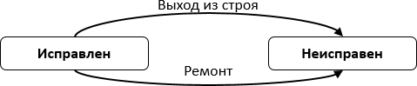
Диаграмма состояний по существу является графом специального вида, который представляет некоторый автомат. Понятие автомата в контексте UML обладает довольно специфической семантикой, основанной на теории автоматов. Вершинами этого графа являются состояния и некоторые другие типы элементов автомата (псевдосостояния), которые изображаются соответствующими графическими символами. Дуги графа служат для обозначения переходов из состояния в состояние. Диаграммы состояний могут быть вложены друг в друга, образуя вложенные диаграммы более детального представления отдельных элементов модели.

Рис. 9.1. Пример диаграммы состояний для технического устройства типа «Компьютер»

Состояние
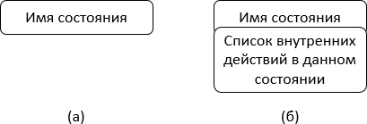
Под состоянием понимается абстрактный метакласс, используемый для моделирования отдельной ситуации, в течение которой имеет место выполнение некоторого условия. Состояние может быть задано в виде набора конкретных значений атрибутов класса или объекта, при этом изменение их отдельных значений будет отражать изменение состояния моделируемого класса или объекта.

Рис. 9.2. Графическое обозначение состояния

Секция «Список внутренних действий» содержит перечень внутренних действий или деятельностей, которые выполняются в процессе нахождения моделируемого элемента в данном состоянии. Каждое из действий записывается в виде отдельной строки и имеет следующий формат:
<метка-действия '/' выражение-действия>
Метка действия указывает на обстоятельства или условия, при которых будет выполняться деятельность, определенная выражением действия:
- entry – эта метка указывает на действие, специфицированное следующим за ней выражением действия, которое выполняется в момент входа в данное состояние (входное действие);
- exit – эта метка указывает на действие, специфицированное следующим за ней выражением действия, которое выполняется в момент выхода из данного состояния (выходное действие);
- do – эта метка специфицирует выполняющуюся деятельность («doactivity»), которая выполняется в течение всего времени, пока объект находится в данном состоянии, или до тех пор, пока не закончится вычисление, специфицированное следующим за ней выражением действия. В последнем случае при завершении события генерируется соответствующий результат;
- include – эта метка используется для обращения к подавтомату, при этом следующее за ней выражение действия содержит имя этого подавтомата.

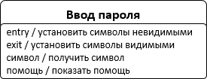
Пример: Аутентификация входа

Рис.9.3. Состояние для ввода пароля

Начальное состояние представляет собой частный случай состояния, которое не содержит никаких внутренних действий (псевдосостояния). В этом состоянии находится объект по умолчанию в начальный момент времени. Оно служит для указания на диаграмме состояний графической области, от которой начинается процесс изменения состояний.
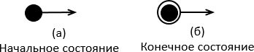
Конечное (финальное) состояние представляет собой частный случай состояния, которое также не содержит никаких внутренних действий (псевдосостояния). В этом состоянии будет находиться объект по умолчанию после завершения работы автомата в конечный момент времени.

Рис. 9.4. Графическое изображение начального и конечного состояний

Простой переход (simpletransition) представляет собой отношение между двумя последовательными состояниями, которое указывает на факт смены одного состояния другим. Пребывание моделируемого объекта в первом состоянии может сопровождаться выполнением некоторых действий, а переход во второе состояние будет возможен после завершения этих действий, а также после удовлетворения некоторых дополнительных условий. В этом случае говорят, что переход срабатывает, или происходит срабатывание перехода. До срабатывания перехода объект находится в предыдущем от него состоянии, называемым исходным состоянием, или в источнике (не путать с начальным состоянием – это разные понятия), а после его срабатывания объект находится в последующем от него состоянии (целевом состоянии).
Переход осуществляется при наступлении некоторого события: окончания выполнения деятельности (doactivity), получении объектом сообщения или приемом сигнала. На переходе указывается имя события. Кроме того, на переходе могут указываться действия, производимые объектом в ответ на внешние события при переходе из одного состояния в другое. Срабатывание перехода может зависеть не только от наступления некоторого события, но и от выполнения определенного условия, называемого сторожевым условием. Объект перейдет из одного состояния в другое в том случае, если произошло указанное событие и сторожевое условие приняло значение «истина».
На диаграмме состояний переход изображается сплошной линией со стрелкой, которая направлена в целевое состояние. Каждый переход может помечен строкой текста, которая имеет следующий общий формат:
<сигнатура события>'['<сторожевое условие>']' <выражение действия>
Событие представляет собой спецификацию некоторого факта, имеющего место в пространстве и во времени. Про события говорят, что они «происходят», при этом отдельные события должны быть упорядочены во времени. После наступления некоторого события нельзя уже вернуться к предыдущим событиям, если такая возможность не предусмотрена явно в модели.
События играют роль стимулов, которые инициируют переходы из одних состояний в другие. В качестве событий можно рассматривать сигналы, вызовы, окончание фиксированных промежутков времени или моменты окончания выполнения определенных действий. Имя события идентифицирует каждый отдельный переход на диаграмме состояний и может содержать строку текста, начинающуюся со строчной буквы.
Сторожевое условие (guardcondition), если оно есть, всегда записывается в прямых скобках после события и представляет собой некоторое булевское выражение.
Если сторожевое условие принимает значение «истина», то соответствующий переход может сработать, в результате чего объект перейдет в целевое состояние. Если же сторожевое условие принимает значение «ложь», то переход не может сработать, и при отсутствии других переходов объект не может перейти в целевое состояние по этому переходу. Однако вычисление истинности сторожевого условия происходит только после возникновения ассоциированного с ним события, инициирующего соответствующий переход.
В общем случае из одного состояния может быть несколько переходов с одним и тем же событием-триггером. При этом никакие два сторожевых условия не должны одновременно принимать значение «истина». Каждое из сторожевых условий необходимо вычислять всякий раз при наступлении соответствующего события.

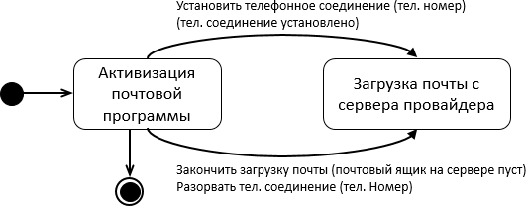
Пример

Рис. 9.5. Диаграмма состояний для моделирования почтовой программы клиента

Составное состояние (compositestate) – такое сложное состояние, которое состоит из других вложенных в него состояний. Последние будут выступать по отношению к первому как подсостояния (substate).

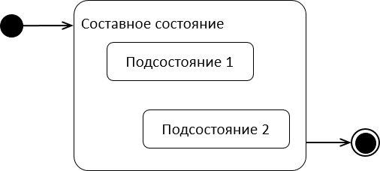
Рис. 9.6. Графическое изображение составного состояния

Последовательные подсостояния (sequential substates) используются для моделирования такого поведения объекта, во время которого в каждый момент времени объект может находиться в одном и только одном подсостояний. Поведение объекта в этом случае представляет собой последовательную смену подсостояний, начиная от начального и заканчивая конечным подсостояниями. Хотя объект продолжает находиться в составном состоянии, введение в рассмотрение последовательных подсостояний позволяет учесть более тонкие логические аспекты его внутреннего поведения.

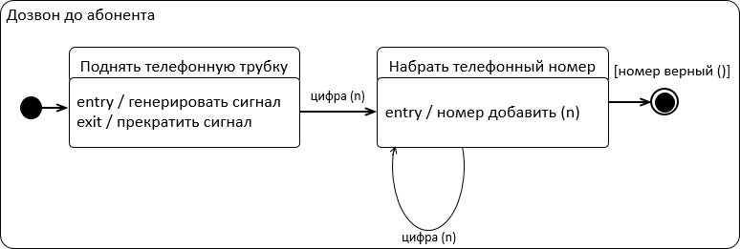

Рис. 9.7. Пример составного состояния с двумя вложенными последовательными подсостояниями

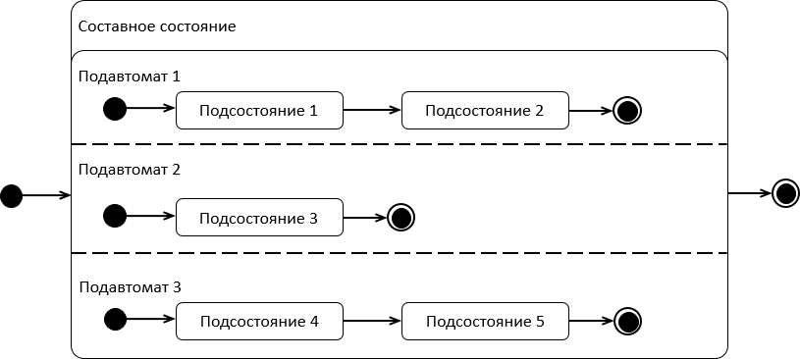
Параллельные подсостояния (concurrentsubstates) позволяют специфицировать два и более подавтомата, которые могут выполняться параллельно внутри составного события. Каждый из подавтоматов занимает некоторую область (регион) внутри составного состояния, которая отделяется от остальных горизонтальной пунктирной линией. Если на диаграмме состояний имеется составное состояние с вложенными параллельными подсостояниями, то объект может одновременно находиться в каждом из этих подсостояний.

Рис. 9.8. Графическое изображение составного состояния с вложенными параллельными подсостояниями

Поведение параллельных подавтоматов независимо друг от друга, что позволяет реализовать многозадачность в программных системах. Однако в отдельных случаях может возникнуть необходимость учесть в модели синхронизацию наступления отдельных событий. Для этой цели в языке UML имеется специальное псевдосостояние, которое называется синхронизирующим состоянием.
Синхронизирующее состояние (synch state) обозначается небольшой окружностью, внутри которой помещен символ звездочки "*". Оно используется совместно с переходом-соединением или переходом-ветвлением для того, чтобы явно указать события в других подавтоматах, оказывающие непосредственное влияние на поведение данного подавтомата.
Для иллюстрации использования синхронизирующих состояний рассмотрим упрощенную ситуацию с моделированием процесса постройки дома. Предположим, что постройка дома включает в себя строительные работы (возведение фундамента и стен, возведение крыши и отделочные работы) и работы по электрификации дома (подведение электрической линии, прокладка скрытой электропроводки и установка осветительных ламп). Очевидно, два этих комплекса работ могут выполняться параллельно, однако между ними есть некоторая взаимосвязь.
В частности, прокладка скрытой электропроводки может начаться лишь после того, как будет завершено возведение фундамента и стен. А отделочные работы следует начать лишь после того, как будет закончена прокладка скрытой электропроводки. В противном случае отделочные работы придется проводить повторно. Рассмотренные особенности синхронизации этих параллельных процессов учтены на соответствующей диаграмме состояний с помощью двух синхронизирующих состояний.

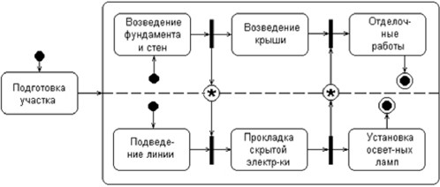

Рис. 9.9. Диаграмма состояний для примера со строительством дома

Примеры диаграмм состояний изображены на рисунках 9.10-12.
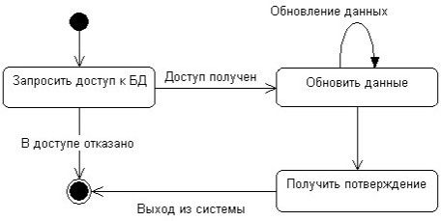

Рис. 9.10. Диаграмма состояний для моделирования запроса данных из БД
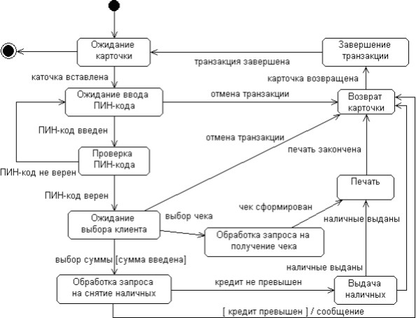
Рис. 9.11. Диаграмма состояний для моделирования поведения банкомата

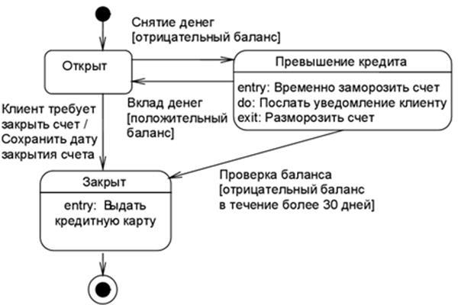
Рис. 9.12. Диаграмма состояний моделирования деятельности сотрудника банка

Методика выполнения
В качестве примера рассматривается моделирование системы продажи товаров по каталогу.
- На экране выбора шаблона выберите категорию Программы и БД и в ней элемент Схема модели UML.
Нажмите кнопку Создать в правой части экрана.
- Окно программы примет вид, подобный рис. 9.13.
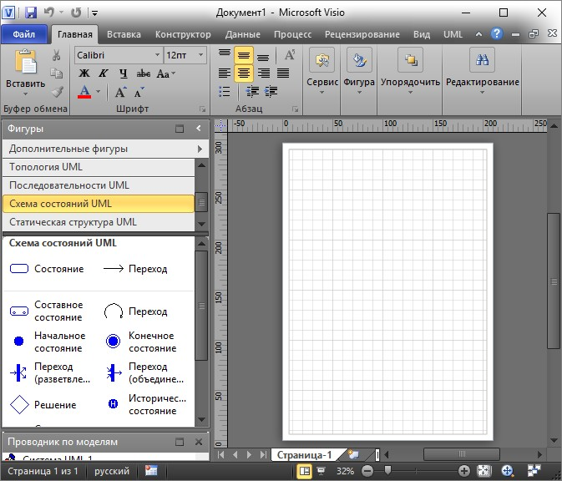
Рис. 9.13. Окно MS Visio для работы с диаграммами состояний

Клиент оформляет заказ. Класс Заказ имеет атрибут Статус. Проследим динамику движения заказов в системе с помощью диаграммы состояний, составленной для класса Заказ.
Данные о сформированном заказе поступают продавцу, который проверяет наличие товаров из заказа, проверяет оплату заказа, комплектует его и делает отметку о готовности. После оплаты заказа он выдается клиенту. Продавец делает отметку о том, что заказ выдан.
Если после проверки кредитного рейтинга клиента, он окажется отрицательным, то заказ будет отклонен.
Построим диаграмму состояний для класса Заказ. Для этого, в файле с диаграммой классов, созданной на предыдущем практическом занятии, необходимо проделать следующие действия:
- Щелкнуть правой кнопкой мыши по классу Заказ.
- В контекстном меню выбрать пункт Схемы.
- Т.к. в настоящее время уже созданных схем нет, нажать кнопку Создать и выбрать Схема состояний.
- Переименовать созданный лист в Схема состояний-Заказ.
- Построить диаграмму состояний для класса Заказ в соответствии с рисунком 9.14.

После формирования заказа он должен быть оплачен. Обработка заказа подразумевает проверку наличия товара и проверку оплаты. Переход в одно из состояний На комплектации, Укомплектован, Выдан означает смену статуса заказа.

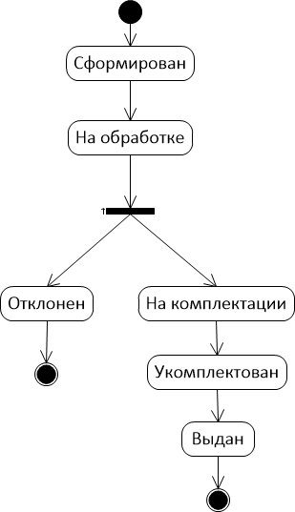
Рис. 9.14. Диаграмма состояний для класса Заказ

Далее опишем с помощью диаграммы состояний процесс оплаты заказа клиентом, которому соответствует класс ЗаказОплата.
Построим диаграмму состояний для проверки оплаты заказа.
Чтобы проверить оплату заказа, необходимо определить, существует ли сам заказ. Результатом проверки оплаты заказа является вывод либо сообщения о произведенной оплате с параметрами (дата оплаты), либо сообщения об ожидании оплаты.
Событием, предшествующим проверке оплаты заказа, является занесение информации о заказе в базу данных заказов.
Чтобы построить диаграмму состояний для класса ЗаказОплаты, необходимо проделать действия, описанные в пунктах 1-4 построения диаграммы состояний для класса Заказ. Полученная диаграмма должна иметь вид, изображенный на рис. 9.15.

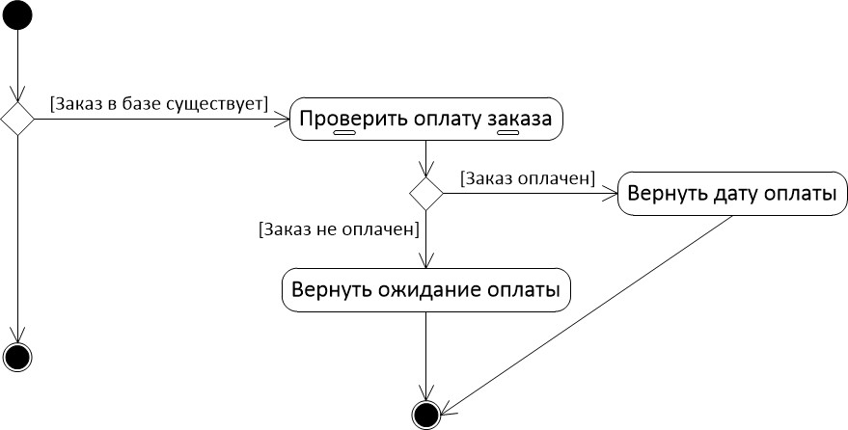

Рис. 9.15. Диаграмма состояний проверки оплаты заказа

На этой диаграмме есть составное состояние «Проверить оплату заказа», т.к. оно включает в себя проверку кредитного рейтинга клиента и проверку выбора варианта оплаты клиентом.
Оплату заказа может произвести только клиент с положительным кредитным рейтингом, поэтому необходимым условием проверки оплаты заказа является проверка кредитоспособности клиента. Если клиент имеет отрицательный кредитный рейтинг, то заказ отклоняется, и на этом дальнейшие события не имеют смысла. Если кредитный рейтинг клиента положительный, то необходимо проверить, выбрал ли клиент вариант оплаты. Событие, которое переводит систему в состояние ожидания выбора варианта оплаты клиентом, является получение сообщения о кредитоспособности клиента.
Оплата может быть произведена наличными средствами в магазине или с помощью безналичного расчета. В первом случае необходимо договориться с клиентом о дате и времени его прибытия в магазин. Во втором случае необходимо сообщить клиенту о наличии/поступлении товара. Событие, которое переводит систему в состояние ожидания оплаты, является выбор клиентом варианта оплаты.
Соответствующие диаграммы состояний имеют вид (рис. 9.16 и рис. 9.17).
Для создания диаграмм состояний, которые входят в состав составного состояния, нужно:
- Щелкнуть правой кнопкой мыши по Составному состоянию и выбрать пункт Схема.
- Либо, в Проводнике по моделям выделить название составного состояния и создать новую страницу с помощью кнопки .

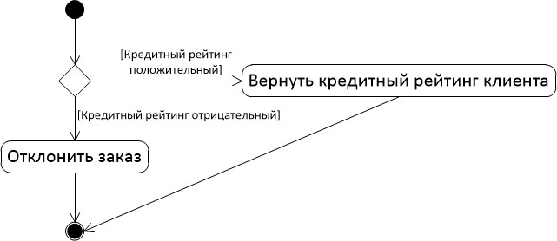

Рис. 9.16. Диаграмма состояний для проверки кредитного рейтинга клиента
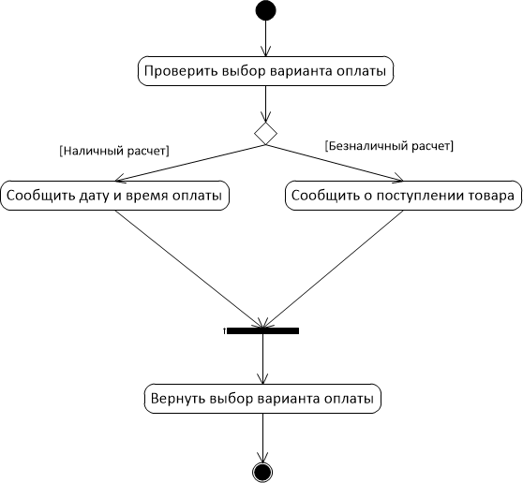

Рис. 9.17. Диаграмма состояний для проверки варианта оплаты

Задание
Построить диаграмму состояний в соответствии с вариантом.
Отчет по практическому занятию выполняется в формате MS Word, который содержит пошаговое описание процесса построения диаграммы, а также скриншоты результатов согласно заданию.
Создать диаграммы состояния не менее чем для трех классов, описанных при выполеннии лабораторной работы №8.

Контрольные вопросы
- Каково назначение диаграммы состояний?
- Назовите основные элементы диаграммы состояний.
- Как отображаются действия и деятельности на диаграммах состояния?
- Что такое условный переход и как он описывается на диаграмме?
- Какие особые состояния отображаются на диаграмме?
- Что такое история состояния?
- Что такое вложенные состояния и как их используют и создают?
- В чем преимущества и недостатки диаграммы?
- В чем отличие диаграммы классов и состояний?

Лабораторная работа №8
«Построение диаграмм деятельности на языке UML
с помощью MS Visio»

Цель работы: Целью работы является изучение основ создания диаграмм деятельности на языке UML, получение навыков построения диаграмм деятельности, применение приобретенных навыков для построения объектно-ориентированных моделей определенной предметной области.

Порядок выполнения работы.

- Выбор задания.

Выберите бизнес-процесс, для которого будете формировать модель. Вы можете выбрать один из вариантов процессов, описанных в приложении, или предложить свой вариант.

Краткие теоретические сведения
При моделировании поведения проектируемой или анализируемой системы возникает необходимость не только представить процесс изменения ее состояний, но и детализировать особенности алгоритмической и логической реализации выполняемых системой операций. Традиционно для этой цели использовались блок-схемы или структурные схемы алгоритмов. Каждая такая схема акцентирует внимание на последовательности выполнения определенных действий или элементарных операций, которые в совокупности приводят к получению желаемого результата.
Алгоритмические и логические операции, требующие выполнения в определенной последовательности, окружают нас постоянно. Например, чтобы позвонить по телефону, нам предварительно нужно снять трубку или включить его. Для приготовления кофе или заваривания чая необходимо вначале вскипятить воду. Чтобы выполнить ремонт двигателя автомобиля, требуется осуществить целый ряд нетривиальных операций, таких как разборка силового агрегата, снятие генератора и некоторых других.
C увеличением сложности системы строгое соблюдение последовательности выполняемых операций приобретает все более важное значение. Если попытаться заварить кофе холодной водой, то мы можем только испортить одну порцию напитка. Нарушение последовательности операций при ремонте двигателя может привести к его поломке или выходу из строя. Еще более катастрофические последствия могут произойти в случае отклонения от установленной последовательности действий при взлете или посадке авиалайнера, запуске ракеты, регламентных работах на АЭС.
Для моделирования процесса выполнения операций в языке UML используются так называемые диаграммы деятельности. Применяемая в них графическая нотация во многом похожа на нотацию диаграммы состояний, поскольку на диаграммах деятельности также присутствуют обозначения состояний и переходов. Отличие заключается в семантике состояний, которые используются для представления не деятельностей, а действий, и в отсутствии на переходах сигнатуры событий. Каждое состояние на диаграмме деятельности соответствует выполнению некоторой элементарной операции, а переход в следующее состояние срабатывает только при завершении этой операции в предыдущем состоянии. Графически диаграмма деятельности представляется в форме графа деятельности, вершинами которого являются состояния действия, а дугами – переходы от одного состояния действия к другому.
Таким образом, диаграммы деятельности можно считать частным случаем диаграмм состояний. Основным направлением использования диаграмм деятельности является визуализация особенностей реализации операций классов, когда необходимо представить алгоритмы их выполнения. При этом каждое состояние может являться выполнением операции некоторого класса либо ее части, позволяя использовать диаграммы деятельности для описания реакций на внутренние события системы.
В контексте языка UML деятельность (activity) представляет собой некоторую совокупность отдельных вычислений, выполняемых автоматом. При этом отдельные элементарные вычисления могут приводить к некоторому результату или действию (action). На диаграмме деятельности отображается логика или последовательность перехода от одной деятельности к другой, при этом внимание фиксируется на результате деятельности. Сам же результат может привести к изменению состояния системы или возвращению некоторого значения.
Состояние деятельности (activity state) – состояние в графе деятельности, которое служит для представления процедурной последовательности действий, требующих определенного времени. Переход из состояния деятельности происходит после выполнения специфицированной в нем ду-деятельности, при этом ключевое слово do в имени деятельности не указывается. Состояние деятельности не может иметь внутренних переходов, поскольку оно является элементарным.
Состояния деятельности могут быть подвергнуты дальнейшей декомпозиции, вследствие чего выполняемую деятельность можно представить с помощью других диаграмм деятельности. Состояния деятельности не являются атомарными, то есть могут быть прерваны. Предполагается, что для их завершения требуется заметное время.
Состояние деятельности можно представлять себе, как составное состояние, поток управления которого включает только другие состояния деятельности и действий.
Состояние действия (action state) является специальным случаем состояния с некоторым входным действием и, по крайней мере, одним выходящим из состояния переходом. Этот переход неявно предполагает, что входное действие уже завершилось. Состояние действия не может иметь внутренних переходов, поскольку оно является элементарным. Обычное использование состояния действия заключается в моделировании одного шага выполнения алгоритма (процедуры) или потока управления.
Графически состояние действия изображается фигурой, напоминающей прямоугольник, боковые стороны которого заменены выпуклыми дугами (рис. 10.1). Внутри этой фигуры записывается выражение действия (action- expression), которое должно быть уникальным в пределах одной диаграммы деятельности.

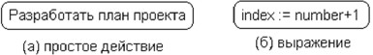
Рис. 10.1. Графическое обозначение состояния действия
Действие может быть записано на естественном языке, некотором псевдокоде или языке программирования. Никаких дополнительных или неявных ограничений при записи действий не накладывается. Рекомендуется в качестве имени простого действия использовать глагол с пояснительными словами (Рис. 10.1а). Если же действие может быть представлено в некотором формальном виде, то целесообразно записать его на том языке программирования, на котором предполагается реализовывать конкретный проект (рис. 10.1б).
Иногда возникает необходимость представить на диаграмме деятельности некоторое сложное действие, которое, в свою очередь, состоит из нескольких более простых действий. В этом случае можно использовать специальное обозначение так называемого состояния поддеятельности (subactivity state). Такое состояние является графом деятельности и обозначается специальной пиктограммой в правом нижнем углу символа состояния действия (Рис. 10.2). Эта конструкция может применяться к любому элементу языка UML, который поддерживает «вложенность» своей структуры. При этом пиктограмма может быть дополнительно помечена типом вложенной структуры.

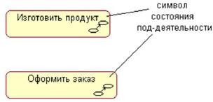

Рис. 10.2. Графическое обозначение состояния поддеятельности

Каждая диаграмма деятельности должна иметь единственное начальное и единственное конечное состояния. Они имеют такие же обозначения, как и на диаграмме состояний (см. практическое занятия №9). При этом каждая деятельность начинается в начальном состоянии и заканчивается в конечном состоянии. Саму диаграмму деятельности принято располагать таким образом, чтобы действия следовали сверху вниз. В этом случае начальное состояние будет изображаться в верхней части диаграммы, а конечное – в ее нижней части.
При построении диаграммы деятельности используются только такие переходы, которые срабатывают сразу после завершения деятельности или выполнения соответствующего действия. Этот переход переводит деятельность в последующее состояние сразу, как только закончится действие в предыдущем состоянии. На диаграмме такой переход изображается сплошной линией со стрелкой.
Если из состояния действия выходит единственный переход, то он может быть никак не помечен. Если же таких переходов несколько, то сработать может только один из них. Именно в этом случае для каждого из таких переходов должно быть явно записано сторожевое условие в прямых скобках. При этом для всех выходящих из некоторого состояния переходов должно выполняться требование истинности только одного из них. Подобный случай встречается тогда, когда последовательно выполняемая деятельность должна разделиться на альтернативные ветви в зависимости от значения некоторого промежуточного результата. Такая ситуация получила название ветвления, а для ее обозначения применяется специальный символ.
Графически ветвление на диаграмме деятельности обозначается небольшим ромбом, внутри которого нет никакого текста (рис. 3). В этот ромб может входить только одна стрелка от того состояния действия, после выполнения которого поток управления должен быть продолжен по одной из взаимно исключающих ветвей. Принято входящую стрелку присоединять к верхней или левой вершине символа ветвления. Выходящих стрелок может быть две или более, но для каждой из них явно указывается соответствующее сторожевое условие в форме булевского выражения.
В качестве примера рассмотрим фрагмент известного алгоритма нахождения корней квадратного уравнения. В общем случае после приведения уравнения второй степени к каноническому виду: 𝑎 ∗ 𝑥 ∗ 𝑥 + 𝑏 ∗ 𝑥 + 𝑐 = 0 необходимо вычислить его дискриминант. Причем, в случае отрицательного дискриминанта уравнение не имеет решения на множестве действительных чисел, и дальнейшие вычисления должны быть прекращены. При неотрицательном дискриминанте уравнение имеет решение, корни которого могут быть получены на основе конкретной расчетной формулы.
Графически фрагмент процедуры вычисления корней квадратного уравнения может быть представлен в виде диаграммы деятельности с тремя состояниями действия и ветвлением (рис. 3). Каждый из переходов, выходящих из состояния «Вычислить дискриминант», имеет сторожевое условие, определяющее единственную ветвь, по которой может быть продолжен процесс вычисления корней в зависимости от знака дискриминанта. Очевидно, что в случае его отрицательности, мы сразу попадаем в конечное состояние, тем самым завершая выполнение алгоритма в целом.
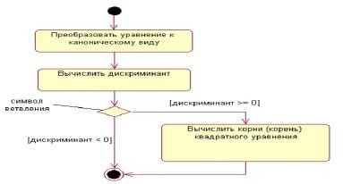
Рис. 10.3. Фрагмент диаграммы деятельности для алгоритма
нахождения корней квадратного уравнения

В рассмотренном примере, как видно из рис. 10.3, выполняемые действия соединяются в конечном состоянии.
Однако это вовсе не является обязательным. Можно изобразить еще один символ ветвления, который будет иметь несколько входящих переходов и один выходящий.
Один из наиболее значимых недостатков обычных блок-схем или структурных схем алгоритмов связан с проблемой изображения параллельных ветвей отдельных вычислений. Поскольку распараллеливание вычислений существенно повышает общее быстродействие программных систем, необходимы графические примитивы для представления параллельных процессов. В языке UML для этой цели используется специальный символ для разделения и слияния параллельных вычислений или потоков управления. Таким символом является прямая черточка.
Такая черточка изображается отрезком горизонтальной линии, толщина которой несколько шире основных сплошных линий диаграммы деятельности. При этом разделение (concurrent fork) имеет один входящий переход и несколько выходящих (рис. 10.4а). Слияние (concurrent join), наоборот, имеет несколько входящих переходов и один выходящий (рис. 10.4б).

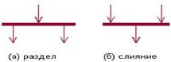

Рис. 10.4. Графическое обозначение разделения и слияния
параллельных потоков управления

Для иллюстрации особенностей параллельных процессов выполнения действий рассмотрим пример с приготовлением напитка. Достоинство этого примера состоит в том, что он практически не требует никаких дополнительных пояснений в силу своей очевидности (рис. 10.5).

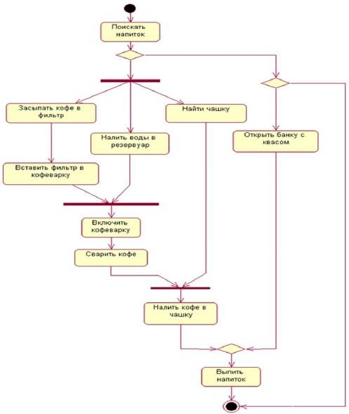

Рис. 10.5. Диаграмма деятельности для примера с приготовлением напитка

Хотя диаграмма деятельности предназначена для моделирования поведения систем, время в явном виде отсутствует на этой диаграмме. Ситуация здесь во многом аналогична диаграмме состояний.
Таким образом, диаграмма деятельности есть не что иное, как специальный случай диаграммы состояний, в которой все или большинство состояний являются действиями или состояниями поддеятельности. А все или большинство переходов являются переходами, которые срабатывают по завершении действий или под- деятельностей в состояниях источниках.
Диаграммы деятельности могут быть использованы не только для спецификации алгоритмов вычислений или потоков управления в программных системах. Не менее важная область их применения связана с моделированием бизнес-процессов. Действительно, деятельность любой компании (фирмы) также представляет собой не что иное, как совокупность отдельных действий, направленных на достижение требуемого результата. Однако применительно к бизнес-процессам желательно выполнение каждого действия ассоциировать с конкретным подразделением компании. В этом случае подразделение несет ответственность за реализацию отдельных действий, а сам бизнес-процесс представляется в виде переходов действий из одного подразделения к другому.
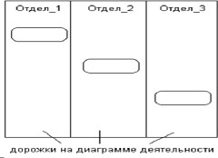
Для моделирования этих особенностей в языке UML используется специальная конструкция, получившее название дорожки (swimlanes). Имеется в виду визуальная аналогия с плавательными дорожками в бассейне, если смотреть на соответствующую диаграмму. При этом все состояния действия на диаграмме деятельности делятся на отдельные группы, которые отделяются друг от друга вертикальными линиями. Две соседние линии и образуют дорожку, а группа состояний между этими линиями выполняется отдельным подразделением (отделом, группой, отделением, филиалом) компании (рис. 10.6.).

Рис. 10.6. Вариант диаграммы деятельности с дорожками

Названия подразделений явно указываются в верхней части дорожки. Пересекать линию дорожки могут только переходы, которые в этом случае обозначают выход или вход потока управления в соответствующее подразделение компании. Порядок следования дорожек не несет какой-либо семантической информации и определяется соображениями удобства.
В качестве примера рассмотрим фрагмент диаграммы деятельности торговой компании, обслуживающей клиентов по телефону. Подразделениями компании являются отдел приема и оформления заказов, отдел продаж и склад.
Этим подразделениям будут соответствовать три дорожки на диаграмме деятельности, каждая из которых специфицирует зону ответственности подразделения. В данном случае диаграмма деятельности заключает в себе не только информацию о последовательности выполнения рабочих действий, но и о том, какое из подразделений торговой компании должно выполнять то или иное действие.
Из указанной диаграммы деятельности сразу видно, что после принятия заказа от клиента отделом приема и оформления заказов осуществляется распараллеливание деятельности на два потока (переход-разделение). Первый из них остается в этом же отделе и связан с получением оплаты от клиента за заказанный товар. Второй инициирует выполнение действия по подбору товара в отделе продаж (модель товара, размеры, цвет, год выпуска и пр.). По окончании этой работы инициируется действие по отпуску товара со склада. Однако подготовка товара к отправке в торговом отделе начинается только после того, как будет получена оплата за товар от клиента и товар будет отпущен со склада (переход-соединение). Только после этого товар отправляется клиенту, переходя в его собственность.
В общем случае действия на диаграмме деятельности выполняются над теми или иными объектами. Эти объекты либо инициируют выполнение действий, либо определяют некоторый результат этих действий. При этом действия специфицируют вызовы, которые передаются от одного объекта графа деятельности к другому. Поскольку в таком ракурсе объекты играют определенную роль в понимании процесса деятельности, иногда возникает необходимость явно указать их на диаграмме деятельности.
Для графического представления объектов используются прямоугольник класса, с тем отличием, что имя объекта подчеркивается. Далее после имени может указываться характеристика состояния объекта в прямых скобках. Такие прямоугольники объектов присоединяются к состояниям действия отношением зависимости пунктирной линией со стрелкой. Соответствующая зависимость определяет состояние конкретного объекта после выполнения предшествующего действия.
На диаграмме деятельности с дорожками расположение объекта может иметь некоторый дополнительный смысл. А именно, если объект расположен на границе двух дорожек, то это может означать, что переход к следующему состоянию действия в соседней дорожке ассоциирован с готовностью некоторого документа (объект в некотором состоянии). Если же объект целиком расположен внутри дорожки, то и состояние этого объекта целиком определяется действиями данной дорожки.
Возвращаясь к предыдущему примеру с торговой компанией, можно заметить, что центральным объектом процесса продажи является заказ или вернее состояние его выполнения. Вначале до звонка от клиента заказ как объект отсутствует и возникает лишь после такого звонка. Однако этот заказ еще не заполнен до конца, поскольку требуется еще подобрать конкретный товар в отделе продаж. После его подготовки он передается на склад, где вместе с отпуском товара заказ окончательно дооформляется. Наконец, после получения подтверждения об оплате товара эта информация заносится в заказ, и он считается выполненным и закрытым. Данная информация может быть представлена графически в виде модифицированного варианта диаграммы деятельности этой же торговой компании (рис. 10.7.).
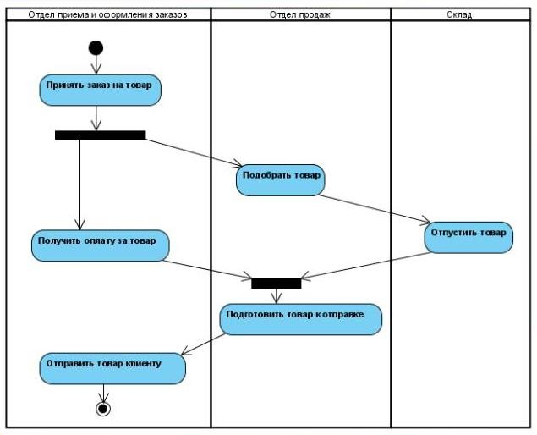
Рис. 10.7. Фрагмент диаграммы деятельности для торговой компании
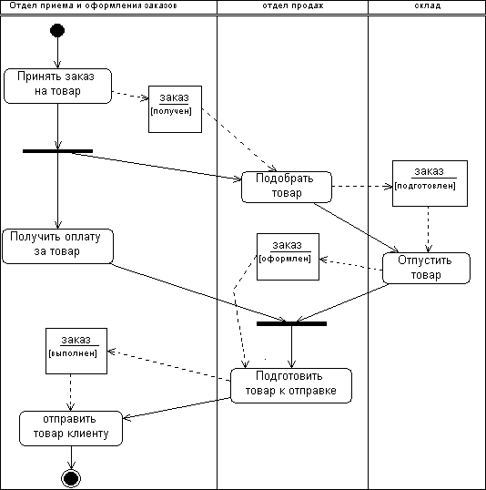

Рис. 10.8. Фрагмент диаграммы деятельности с объектом-заказом

Методика выполнения
В качестве примера рассматривается моделирование системы продажи товаров по каталогу.
- Запустите MS Visio.
- Откройте файл, созданный в ходе выполнения лабораторных работ №8-9 и содержащий диаграмму классов.
- В проводнике по моделям должны отображаться все классы и диаграммы, созданные ранее (Рис. 10.9).
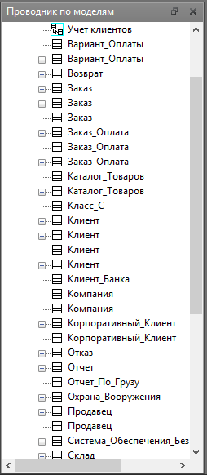
Рис. 10.9. Проводник по моделям

Опишем с помощью диаграммы деятельности процесс формирования заказа и выдачу товара. В бизнес- процессе участвуют 3 действующих лица: клиент, продавец и система оплаты. Следовательно, необходимо добавить 3 дорожки для распределения ответственности между этими лицами.
Для этого, в файле с диаграммой классов, созданной в практическом занятии 8, необходимо проделать следующие действия:
- Щелкнуть правой кнопкой мыши по классу Заказ.
- В контекстном меню выбрать пункт Схемы.
- Нажать кнопку Создать и выбрать Деятельность.
- Переименовать созданный лист в Деятельность-Заказ.
- Построить диаграмму деятельности для класса Заказ. Для это выполните действия, описанные ниже.
  - Добавить 3 элемента Дорожка и изменить их названия на Клиент, Продавец и Система оплаты соответственно.
  - Добавить элементы Начальное состояние, Конечное состояние, Состояние действия, Решение, Переход (объединение), изменить их названия и задать расположение в соответствии с рисунком рис. 10.10.

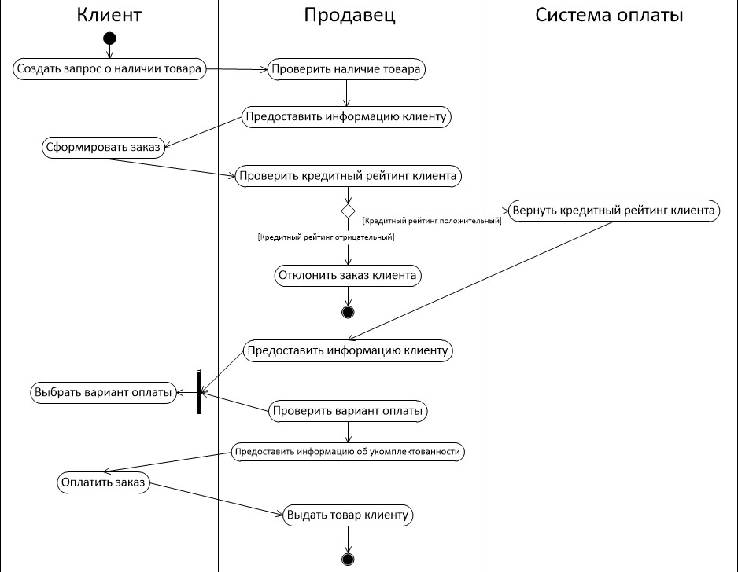

Рис. 10.10. Диаграмма деятельности

Задание
Построить диаграмму деятельности в соответствии с вариантом.
Создать диаграммы деятельности не менее чем для трех классов, описанных в практическом занятии №8.

Контрольные вопросы
- Дайте определение понятию «диаграмма деятельности».
- Опишите назначение диаграммы деятельности.
- Дайте определение понятиям «состояние деятельности» и «состояние действия». Графическое изображение состояния.
- Приведите пример ветвления и параллельных потоков управления процессами на диаграмме деятельности.
- Какие переходы используются на диаграмме деятельности?
- Для чего применяются дорожки?
- Когда применяется элемент решения?
- Как графически изображаются объекты на диаграмме деятельности?
- Какие отличия между диаграммой активности и состояния?

Лабораторная работа №9
«Построение диаграмм последовательностей на языке UML
с помощью MS Visio»

Цель работы: Целью работы является изучение основ создания диаграмм последовательностей на языке UML, получение навыков построения диаграмм последовательностей, применение приобретенных навыков для построения объектно-ориентированных моделей определенной предметной области.

Порядок выполнения работы.

- Выбор задания.
Выберите бизнес-процесс, для которого будете формировать модель. Вы можете выбрать один из вариантов процессов, описанных в приложении, или предложить свой вариант.

Краткие теоретические сведения
Диаграммы последовательностей описывают взаимодействия множества объектов, включая сообщения, которыми они обмениваются.
В отличие от диаграммы классов, на которой изображаются абстрактные элементы в виде классов, на диаграмме последовательностей используются конкретные экземпляры классов – объекты. Объекты отображаются прямоугольником без полей. Для того чтобы подчеркнуть, что это экземпляр абстрактной сущности, название объекта подчеркивается. При необходимости через двоеточие после названия можно указать сущность (класс) экземпляром которой является этот объект. Отметим, что объект может быть экземпляром не только класса, но и других абстракций, например, актера. Обратите внимание, что при указании в качестве классификатора актера изменится графическое обозначение объекта (рис. 1).
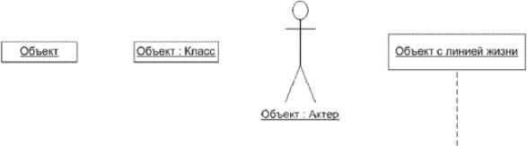

Рис. 11.1. Графическое обозначение объекта UML

На диаграмме последовательностей у объекта может присутствовать линия жизни, на которой отмечаются происходящие с объектом события. Линия жизни отображается пунктирной линией (рис. 2).
Между собой объекты могут быть связаны связями. Связь – это экземпляр отношения ассоциация, и имеет такое же графическое обозначение, что и ассоциация.
На диаграмме последовательностей объекты обмениваются сообщениями. Сообщение – это спецификация передачи данных от одного объекта другому, который предполагает какое-то ответное действие. Графически сообщение обозначается сплошной линией со стрелкой.
Часто операция вызывает какую-либо операцию в объекте. Очевидно, что класс, экземпляром которого является объект, должен иметь такую операцию. Привязка сообщения к операции класса объекта выполняется в свойствах сообщения (рис. 11.2).

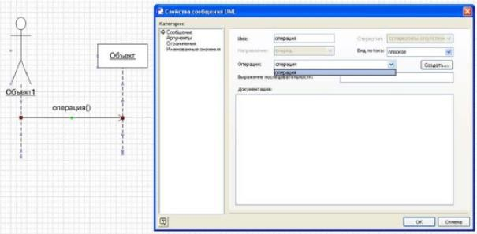

Рис. 11.2. Сообщение UML и его свойства

При построении диаграммы классов обычно определяются только основные свойства сущностей, а такие детали, как операции, удобно создавать при построении диаграммы последовательности, для чего в свойствах сообщения UML есть кнопка создания операции.
Диаграммы последовательностей, как и другие диаграммы для отображения динамических свойств системы, могут быть выполнены в контексте многих сущностей UML. Они могут описывать поведение системы в целом, подсистемы, класса или операции класса и др. К сожалению, Visio недостаточно гибка в плане поддержки раскрытия содержания отдельных элементов с помощью других диаграмм. Например, кликнув правой кнопкой мыши по классу можно обнаружить, что для его описания можно создать лишь диаграммы классов, состояний и деятельности. Поэтому возможность привязать диаграмму последовательностей к элементу, который она реализует, средствами Visio невозможно, эту связь нужно подразумевать.
Диаграммы последовательностей будем делать в контексте прецедентов с диаграммы прецедентов, реализуя те функции, которые должна выполнять наша система.
При построении динамических диаграмм используется уже разработанная структура информационной системы. Для диаграммы последовательностей не нужно придумывать объекты, а достаточно определить, экземпляры каких классов участвуют в этом действии.
Определив необходимые объекты (как экземпляры классов, так и экземпляры актеров), вторым этапом построения диаграмм последовательностей определяются сообщения, пересылаемые между актерами. Фактически определяется последовательность шагов, для выполнения нужного действия.

Методика выполнения
В качестве примера рассматривается моделирование системы продажи товаров по каталогу.
- Запустите MS Visio.
- Откройте файл, созданный в лабораторных работах №8-10 и содержащий диаграмму классов.
- В проводнике по моделям должны отображаться все классы и диаграммы, созданные ранее.
Построим диаграмму последовательности для варианта использования «Обеспечить покупателя информацией» (рис. 11.3.). Для этого добавим на диаграмму последовательности линии жизни и соотнесем объекты с актерами, инициирующими вариант использования «Обеспечить покупателя информацией», и с необходимыми классами.
Для добавления диаграммы последовательности в проект MS Visio выполните следующие действия:
- В проводнике по моделям найдите ветку «Основной пакет».
- Нажмите по ней правой кнопкой мыши > Создать …
- В контекстном меню выберите пункт «Схема последовательностей».
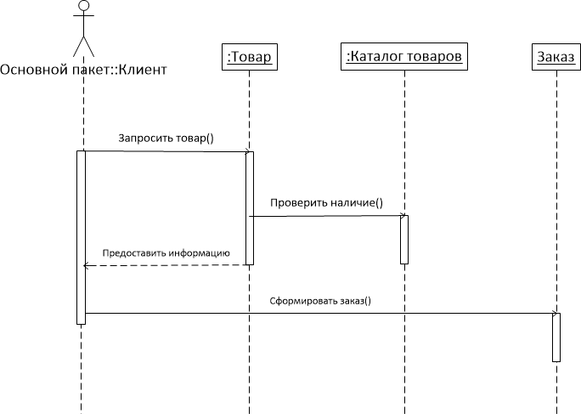

Рис. 11.3. Диаграмма последовательности для варианта использования «Обеспечить покупателя информацией»

Добавим сообщения, которыми обмениваются объекты для исполнения варианта использования.
Если объект имеет операцию (посмотреть в лабораторной работе №8 «Диаграммы классов» наличие операции у класса, которому принадлежит объект).
- Из группы фигур «Последовательности UML» добавить три фигуры типа «Линия жизни объекта». Для изменения названия необходимо дважды щелкнуть левой кнопкой мыши по фигуре. Откроется окно свойств объекта и, если в данном файле нет ранее созданных классов, окно создания нового класса. В данном примере необходимо создать три класса «Товар», «Каталог товаров» и «Заказ» и соответственно три объекта с такими же названиями.
- С помощью поиска фигур найти фигуру «Актер» и добавить ее в рабочую область. Двойным щелчком левой кнопки мыши задать имя «Клиент».
- Добавить фигуру «Линия жизни» и соедините ее начало с фигурой «Клиент».
- Протянуть все линии жизни вниз листа.
- Добавить фигуры «Сообщение» и соединить, руководствуясь следующими принципами:
  - Соединить фигурой «Сообщение» линию жизни клиента с линией жизни объекта товар. Двойным щелчком по сообщению открыть окно свойств и выбрать операцию запросить товар.
  - Соединить фигурой «Сообщение» линию жизни клиента с линией жизни объекта заказ. Двойным щелчком по сообщению открыть окно свойств и выбрать операцию сформировать заказ.
  - Соединить фигурой «Сообщение» линию жизни объекта товар с линией жизни объекта каталог товаров. Двойным щелчком по сообщению открыть окно свойств и выбрать операцию проверить наличие.
  - Соединить фигурой «Сообщение (возврат)» линию жизни объекта товар и линию жизни клиента. Двойным щелчком по сообщению открыть окно свойств и задать текст сообщения «Предоставить информацию».
- Добавить фигуры «Активация» и расположить их на диаграмме в соответствии с рис. 11.3.
При построении диаграмм последовательностей можно вносить коррективы в диаграмму классов. Если объект класса получает новую операцию, то она добавляется в соответствующий класс на диаграмме классов как метод.
Построим диаграмму последовательности для варианта использования «Согласовать условия оплаты» (рис. 11.4). Действия по построению диаграммы аналогичны построению диаграммы последовательности для варианта использования «Обеспечить покупателя информацией».

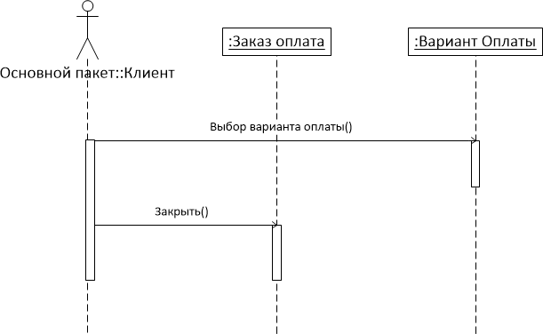

Рис. 11.4. Диаграмма последовательности для варианта использования «Согласовать условия оплаты»
Построим диаграмму последовательности для варианта использования «Заказать товар со склада» (Рис. 11.5).
Действия по построению диаграммы аналогичны построению предыдущих диаграмм последовательностей.
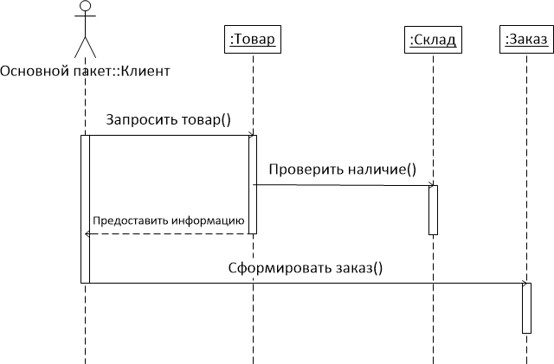
Рис. 11.5. Диаграмма последовательности для варианта использования «Заказать товар со склада»

Построим диаграмму последовательности для системы продажи товаров по каталогу (Рис. 11.6).

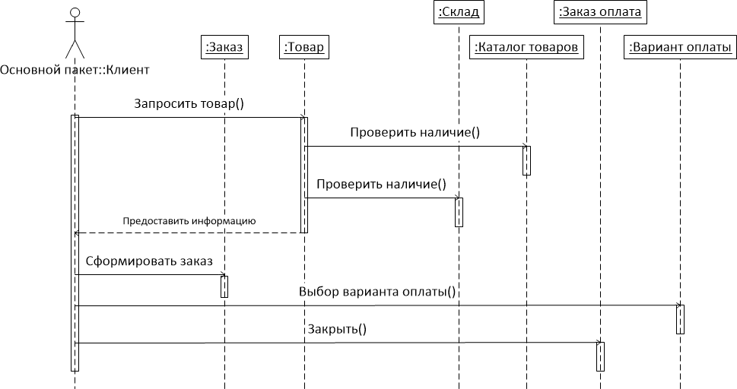

Рис. 11.6. Диаграмма последовательности для системы продажи товаров по каталогу

Задание
Построить диаграмму последовательности для каждого варианта использования, определенных в практическом занятии №7 и для всей системы в целом в соответствии с вариантом.

Контрольные вопросы
- Для чего предназначена диаграмма последовательности?
- Назовите и охарактеризуйте элементы диаграммы последовательности.
- Что такое сообщение?
- Что такое линия жизни?
- Назовите виды сообщений.
- Что такое самоделегирование?
- Что показывает активизация объекта?
- Как на диаграмме представляется уничтожение объекта?

СПИСОК ЛИТЕРАТУРЫ

- Грекул, В. И. Проектирование информационных систем / В. И. Грекул, Г. Н. Денищенко, Н. Л. Коровкина. – М.: Интернет-университет информационных технологий; БИНОМ. Лаборатория знаний, 2008. – 300 с.
- Маклаков, С. В. Создание информационных систем с AllFusion Modeling Suite / С. В. Маклаков. – М.: Диалог – МИФИ, 2007. – 432 с.
- Маклаков, С. В. Моделирование бизнес-процессов с AllFusion Process Modeler / С. В. Маклаков. – М.: Диалог – МИФИ, 2008. – 224 с.
- Куриленко И.Е. CASE-технологии разработки программных средств: электронный курс // http://micro-kernel.ru/courses/case/
- IDEF. Process Description Capture Method – // http://www.idef.com/IDEF3.Htm
- Антонов В.Ф. Методы и средства проектирования информационных систем: учебное пособие / В.Ф.Антонов, А.А. Москвитин.- Ставрополь: СКФУ, 2016.- 342 // http://biblioclub.ru/index.php?page=book_red&id=458663&sr=1
- Хританков А.С. Проектирование на UML: сборник задач / А.С. Хританков, В.А. Полежаев, А.И. Андрианов.- Москва, Белин: Директ-медиа, 2017.- 242с. http://biblioclub.ru/index.php?page=book_red&id=483549&sr=1
- Верников, Г. Основы IDEF3 / Г. Верников. – // http://www.cfin.ru/vernikov/idef/idef3.htm
- Беспалов, Р. С. Инструментарий разработчика бизнес-процессов /Р. С. Беспалов. – // http://www.rb-erp.ru/Texts/Modeling_Bespalov.pdf
- CA ERwin Process Modeler. Process Flow Modeling. Overview Guide r. 7.3. – 81 p.
- Kelton, W. D. Simulation with Arena / W. D. Kelton, P. P. Sadowski, D. T. Sturrock. – McGraw-Hill Science, 2009. – 636 p.
- Ампилогов, А. Первые шаги с CA ERwin Process Modeler / А. Ампи-логов – // http://www.interface.ru/home.asp?artId=22274
- CA ERwin® Data Modeler – // http://erwin.com/
- Integration Definition for Information Modeling (IDEF1X) – // http://www.itl.nist.gov/fipspubs/idef1x.doc
- Верников, Г. Основы методологии IDEF1X / Г. Верников. – // http://www.interface.ru/fset.asp?Url=/ca/idef1x.htm
- Зайцев, С. Л. Проектирование баз данных с ERwin / С. Л. Зайцев. – // http://www.interface.ru/fset.asp?Url=/ca/comp.htm
- Зайцев, С. Л. Понятие отношения / С. Л. Зайцев. – // http://www.interface.ru/fset.asp?Url=/ca/ponatie.htm
- Козодоев, А. Использование методик моделирования данных IDEF1X и IE в программном средстве AllFusion ERwin Data Modeler компании Computer Associates / А. Козодоев. – // http://www.interface.ru/ca/MethodsDM_ERwin.htm
- Пушников, А. Ю. Введение в системы управления базами данных /А. Ю. Пушников. – // http://www.citforum.ru/database/dblearn/index.shtml

+
Приложение
Варианты индивидуального задания

Вариант 1. Продажа туристического продукта

Процесс продажи туристическим агентством турпродукта клиенту включает три основных этапа: прием заявки; подбор и предложение тура; оформление правоотношений и расчет с клиентом.

Первый этап начинается с приема клиента в офисе и определения его потребностей в выборе определенного типа отдыха. Клиенту предоставляется интересующая его информация и после того, как он определит свои потребности, оформляется заявка туриста на бронирование тура. Она содержит информацию о клиенте и сведения о намерении приобрести те или иные услуги (маршрут, начало и продолжительность тура, требования к проживанию др.). Заявка подписывается клиентом и менеджером турагентства. Обе стороны поучают по экземпляру. Корме того, клиент в подтверждение своих намерений оплачивает часть стоимости тура. Оплата производится в кассе агентства. Клиент получает квитанцию об оплате.

Второй этап предполагает бронирование тура, оформление визы, приобретение билетов на транспорт, страхование тура.

При бронировании тура менеджер турагентства заполняет предложенную туроператором форму заявки и отправляет ее на адрес туроператора (по факсу или по e-mail). Туроператор либо бронирует тур (при наличии свободных мест в отеле), либо отказывает в брони. В первом случае оформляется туристский ваучер – документ, гарантирующий туристу получение всех указанных в ваучере и оплаченных туристом услуг (проживание, питание, экскурсионное обслуживание и т.д.). Для принимающей стороны ваучер является гарантией получения от фирмы, направившей туриста, уплаченных им денежных средств.

  - В случае, если в туроператор отказал в брони, менеджер турагентства связывается с клиентом. Клиент корректирует свои требования, и процедура бронирования повторяется.

Помимо брони, при необходимости, турагентство приобретает билеты на транспорт, а также страхует клиента. При выезде за рубеж, как правило, оформляется медицинский страховой полис, являющийся договором страхования между страхователем (туристом) и страховщиком (страховой компанией).

Для оформления визы клиент должен предоставить турагентству необходимые документы (загранпаспорт, фотографии, заполненную анкету и др.). Менеджер турагентства проверяет правильность заполнения анкеты, наличие всех необходимых документов и обращается в Консульство выбранной для турпоездки страны (или пересылает все документы по почте). Как правило, необходимо также предъявить подтверждение забронированного на весь срок поездки номера в отеле и уплатить консульский сбор. Оформление визы производится в срок от нескольких дней до нескольких месяцев, в зависимости от требований посольства той или иной страны.

На заключительном этапе осуществляется заключение договора на туристическое обслуживание, окончательный расчет с клиентом, а также выдача всех документов (туристической путевки, ваучера, билетов на транспорт, паспорта с визой, страхового полиса, памятки).

Договор на туристическое обслуживание является главным документом, на основании которого строятся взаимоотношения турагентства с клиентом. Туристская путевка формы ТУР-1 представляет собой бланк строгой отчетности, который используется при расчетах с туристом. Дата выписки (передачи) путевки и дата ее реализации отражаются на счетах бухгалтерского учета. При передаче путевки туристу отрывной талон остается у турфирмы в качестве документа, подтверждающего факт и дату реализации турпродукта.

Памятка туриста в обязательном порядке выдается туристу, выезжающему за рубеж. В ней описаны особенности посещаемой страны, возможные риски и опасности, запреты и рекомендации о том, как необходимо себя вести в этой стране, указывается вся необходимая информация о ней, которую туристу надо знать, выезжая в данную страну.

Вариант 2. Выпуск газеты

Процесс подготовки и выпуска номера печатного периодического издания делится на несколько этапов: подготовка информации, формирование номера и, наконец, его выпуск и распространение.

Подготовка журналистской информации, предназначенной для определенного номера газеты, начинается с отбора информации. Отбор производится в отделах редакции и в ее секретариате. Информацию может отбирать и ведущий редактор номера, отвечающий за его содержание. Отбор этот идет с использованием нескольких основных источников. Во-первых, это оперативная информация, доставляемая корреспондентами и собкорами редакции, а также информационными агентствами. Второй источник – запас готовых материалов, хранящихся в «портфелях» отделов и секретариата.

Отобранная информация должна быть подготовлена к публикации. Эта подготовка происходит, прежде всего, в процессе редактирования текстов. В редактировании каждого текста обычно участвуют: сам автор; его руководитель, приводящий текст в соответствие с планом отдела; сотрудник секретариата или ответственный секретарь, проверяющий правди-вость и точность информации, содержащейся в тексте, и при необходимости сокращающий его размеры; ведущий редактор или сам главный редактор, оценивающий значение инфор-мации и определяющий ее место в номере; возможно, наконец, и корректор, сигнализирующий в секретариат и автору о смысловых и стилистических ошибках, замеченных в тексте.

Последний этап подготовки текста – техническое редактирование. Оно означает определение и указание объема текста (количества наборных строк), шрифта и формата набора, а также полосы, для которой предназначается текст.

Редактируют не только текст, но и оригиналы иллюстраций издания. Эти занимается бильд-редактор. Компьютеры и сканеры дают возможность кадрировать фотоснимки, уменьшать или увеличивать их размеры, удалять лишние детали и т.п.

После завершения подготовки всей журналистской информации формируется номер периодического издания в секретариате редакции. Осуществляется разделение всей массы материалов, отобранных для номера, на несколько частей. В каждой из них сосредоточиваются тексты и иллюстрации, объединяемые по какому-то общему признаку – теме, региону, времени описываемых событий. В каждой из таких групп публикаций производится дальнейшая их организация – выделение по значению, важности информации.

Переход к выпуску газетного номера совершается в процессе его макетирования. Макет номера – это его графический план, показывающий размещение текстов и иллюстраций на полосах, заголовков и авторских подписей, место и конфигурацию каждой из публикаций и т.д. Макетированием номера газеты руководят ответственный секретарь редакции и его заместители. При отсутствии у редакции электронной базы, позволяющей перейти к современному процессу выпуска газеты, подготовленный ими макет передается в типографию, где версткой номера руководит выпускающий – сотрудник секретариата. Процесс выпуска номера разделяется на этапы, соответствующие важнейшим производственным операциям – набору текстов, их верстки вместе с иллюстрациями в соответствии с макетами полос, их редакционной и корректорской вычитки, подписи каждой полосы главным редактором, подготовки печатных форм и других – вплоть до печатания тиража газеты.

Процесс подготовки и выпуска газеты завершается ее распространением. Отдел распространения передает тираж своим контрагентам, занимающимся распространением. В зависимости от используемых методов распространения (подписка, розничная продажа, бесплатная доставка) это могут быть отделения Роспечати, фирмы, имеющие сети лотков или киосков, частные распространители периодики и др.

Вариант 3. Кредитование владельцев частных предприятий
Процесс предоставления кредита начинается с подачи заявления. Клиент обращается кредитную организацию в отдел регистрации с заявлением о выдаче ему кредита. После регистрации клиент с зарегистрированным заявлением обращается к специалисту отдела кредитования. Специалист отдела кредитования доводит до сведения клиента условия кредитования. В случае, если условия устраивают клиента, то специалист отдела кредитования составляет проект договора.

Далее клиент предает проект договора специалисту отдела экономической безопасности, который проверяет платежеспособность клиента и инвестиционные риски. Если клиент является неплатежеспособным, то ему сообщается об этом, и процесс после отметки этого факта в книге регистрации (в отделе регистрации) прекращается. Если клиент является платежеспособным, но существуют повышенные инвестиционные риски, то об этом сообщается клиенту, и в этом случае либо процесс прекращается, либо условия договора корректируются, после чего новый проект договора передается специалисту отдела кредитования.

После этого проект договора передается юристу для проверки юридической чистоты сделки. После проверки проект договора визируется у начальника юридического отдела и начальника отдела кредитования. Затем завизированный проект договора передается в отдел перевода.

  - случае, если у клиента отсутствует открытый счет в банке, с которым сотрудничает кредитная организация, то он открывает счет. После открытия счета клиент сообщает номер счета в отдел перевода.

Затем договор визируется директором кредитной организации и регистрируется в отделе документооборота и в книге регистрации отдела регистрации. Один из экземпляров договора передается клиенту и на его счет переводятся запрашиваемые денежные средства.

Вариант 4. Предоставление доступа к местной телефонной сети

Бизнес-процесс начинается с подачи клиентом заявления на установку телефона в абонентский отдел Управления электросвязи. Сотрудник абонентского отдела регистрирует заявление и передает его в технический отдел для анализа технической возможности установки телефона.

Технический отдел, изучив все необходимые данные о задействованной линейной емкости телефонной сети, возвращает заявление в абонентский отдел либо с отрицательным решением (если нет технической возможности установить телефон), либо с положительным заключением и указанием бронируемых линейных данных (если возможность имеется). Абонентский отдел в случае отрицательного решения об установке телефона ставит клиента на очередь (записывает данные клиента в базу данных очередников) и извещает клиента о постановке его на очередь. В случае же положительного решения абонентский отдел уведомляет бухгалтерию о необходимости оформить счет новому абоненту на оплату установи телефона. Бухгалтерия информирует клиента о необходимости оплатить установку телефона, оформляет счет и получает плату от клиента, после чего информирует абонентский отдел об оплате.

Затем абонентский отдел выписывает наряд на установку телефона и согласует его с начальником цеха городской телефонной станции (ГТС), после чего передает наряд в отдел КРОСС цеха ГТС для выделения номера новому абоненту и далее в линейно-кабельный участок, где выполняется подключение абонента к линии и установка ему телефона.

После этого наряд с отметкой о подключении возвращается в технический отдел, где номер абонента заносится в базу данных по линейной емкости, и в абонентский отдел. Абонентский отдел заключает договор с абонентом об оказании услуг телефонной связи и информирует отдел по расчетам с населением о номере нового абонента и договоре ним для внесения этих данных в базу данных по абонентам. На данном этапе абонент получает доступ к городской телефонной сети.
56

Вариант 5. Дипломирование студентов вузов

Период дипломирования является завершающим этапом выполнения дипломной работы. Он начинается сразу после окончания преддипломной практики и заканчивается защитой. Длительность периода дипломирования в соответствии с учебным планом составляет 16 недель.

На первом этапе осуществляется подготовка проекта приказа и утверждение приказа. Каждый студент-дипломник совместно со своим руководителем (назначенным или выбранным самим студентом) определяет тему дипломной работы. Сведения о своем руководителе диплома и тему работы студент подает руководителю дипломирования. Руководитель ди-пломирования готовит проект приказа. После обсуждения проекта с заведующим кафедрой и, возможно, корректировке тем, готовится окончательный вариант приказа, который визируется заведующим кафедрой, деканом и подписывается проректором университета по учебной работе.

Непосредственно выполнение дипломной работы включает в себя: выдачу руководителем диплома задания на дипломирование (при этом оформляется лист задания, подписываемый студентом, руководителем и заведующим кафедрой); разработку и написание студентом разделов работы; распечатку работы. После написания каждого раздела руководитель диплома проверяет написанное, делает замечания, и студент корректирует или дополняет содержание раздела.

Этап подготовки к защите начинается примерно за шесть недель до защиты. Руководитель дипломирования составляет график подготовки к защите, составляет список рецензентов, согласует его с заведующим кафедрой и проводит собрание дипломников, на котором доводит до сведения студентов всю информацию о порядке подготовки к защите.

Подготовка каждой дипломной работы включает в себя: проверку ее руководителем диплома, прохождение нормоконтроля, рецензирование, сдачу всех документов секретарю государственной аттестационной комиссии (ГАК), подготовку доклада, демонстрационных и раздаточных материалов.

Проверка работы руководителем диплома. Руководитель читает работу, ставит свою подпись на обложке, делает в зачетной книжке запись о допуске студента к защите и пишет отзыв руководителя на дипломную работу, в которой дает оценку выполненной работе. Если руководитель диплома не является сотрудником университета, то все его подписи (на обложке работы, в зачетной книжке и в отзыве) заверяются печатью предприятия, на котором он работает.

Прохождение нормоконтроля. Студент сдает работу нормоконтролеру кафедры, который проверяет правильность оформления работы и делает замечания. После исправления всех замечаний студент «сшивает» работу и приносит ее нормоконтролеру для окончательной проверки. Если замечаний нет, но нормоконтролер подписывает работу. Прием студентов нормоконтролер осуществляет в соответствии с графиком подготовки к защите.

Рецензирование. Студент получает направление на рецензию у руководителя дипло-мирования. Рецензенту передаются дипломная работа, памятка по составлению рецензии, бланк для оплаты. Памятку и бланк оплаты студент получает у секретаря ГАК. Рецензент пишет рецензию, в которой дается оценка работе, подписывает ее, заверяет печатью и передает студенту вместе с дипломной работой и заполненным бланком оплаты.

Сдача документов. Студент представляет секретарю ГАК следующие документы: дипломную работу; зачетную книжку с отметкой деканата и допуском руководителя; отзыв руководителя; рецензию; заполненные рецензентом и руководителем бланки на оплату. Секретарь ГАК дает дипломные работы на подпись заведующему кафедрой и составляет график защиты.

Подготовка доклада, демонстрационных и раздаточных материалов. Студент обсуждает с руководителем диплома план выступления на защите, готовит доклад на семь минут, компьютерную презентацию и раздаточные материалы. Презентацию необходимо передать секретарю ГАК или ответственному за компьютерные презентации.
57

Вариант 6. Аттестация муниципальных служащих

Периодическая аттестация муниципальных служащих проводится в соответствии с федеральными законами и нормативными актами органов местного самоуправления для определения уровня профессиональной подготовки служащих и соответствия их занимаемым должностям. Процесс аттестации предусматривает три основных этапа – подготовительный, основной и заключительный.

Подготовительный этап начинается с разработки методики проведения аттестации, выполняемой отделом социально-трудовых отношений (СТО) при участии мэра. Затем выполняется подготовка и издание нормативных документов: о формировании аттестационной комиссии; об утверждении графика проведения аттестации; об утверждении списков муниципальных служащих, подлежащих аттестации. Документы готовятся секретариатом мэра и утверждаются мэром.

Отдел СТО занимается подготовкой материалов для аттестации (бланков, форм, анкет), а также обучением и консультированием всех, вовлеченных в аттестационный процесс

– членов аттестационной комиссии, руководителей структурных подразделений, в которых проводится аттестация, самих аттестуемых.

На каждого аттестуемого служащего, формируются следующие документы:
  - Анкета аттестуемого служащего
  - Отзыв руководителя.
  - Сведения о служебной деятельности.
  - Характеристика муниципального служащего
  - Психологическое резюме и/или экспертная оценка.

Первый документ (анкета) представляет сам аттестуемый, следующие два документа (отзыв и сведения) представляет непосредственный руководитель аттестуемого, остальные – отдел социально-трудовых отношений. В ходе формирования документов проводятся тестирования, экспертизы, анализ кадровых данных и другие мероприятия с участием экспертов, психологов, работников кадровых служб. Все документы (кроме анкеты) подаются в аттестационную комиссию не позднее, чем за 2 недели до начала аттестации. Анкета подается в день проведения аттестации. Каждый аттестуемый служащий должен быть заранее (не менее, чем за неделю до начала аттестации) ознакомлен с представленными документами.

Основной этап заключается собственно в проведении аттестации в соответствии с графиком аттестации. На заседание комиссии приглашаются аттестуемые и их непосредственные руководители. Члены комиссии заслушивают сообщения аттестуемого и его руководителя, задают вопросы, рассматривают представленные документы. Затем проводится обсуждение, в ходе которого высказываются мнения, замечания и предложения, касающиеся профессиональных и личностных качеств служащего, эффективности его деятельности, направлений развития и т.д. С учетом обсуждений и в отсутствие аттестуемого комиссия открытым голосованием простым большинством принимает одно из следующих решений: аттестуемый соответствует занимаемой должности; соответствует при условии выполнения рекомендаций; не соответствует. Решение и рекомендации комиссии заносятся в аттестационный лист и сообщаются аттестуемому непосредственно после голосования. Лист и протокол заседания подписывается председателем и членами комиссии.

На заключительном этапе принимаются кадровые решения по итогам аттестации. Материалы аттестации муниципальных служащих и не позднее чем через семь дней после ее проведения подаются мэру, а также руководителям департаментов и служб, в которых работают прошедшие аттестацию служащие. В течение месяца материалы рассматриваются, изучаются, сравниваются с материалами предыдущей аттестации и принимаются решения (о переводе на другую должность, о включении в кадровый резерв, изменении условий оплаты труда, направлении на переподготовку или повышение квалификации и т.д.). Принятые решения оформляются документально (издаются соответствующие приказы и распоряжения) и доводятся до служащего.
58

Вариант 7. Организация выставки-ярмарки

Процессы организации выставок-ярмарок осуществляются деловым центром «Технопарк» в соответствии с годовым планом выставочно-ярмарочных мероприятий. За каждой выставкой закрепляется директор выставки.

Начало работ по подготовке выставки начинается за 6 – 7 месяцев до начала ее проведения. Основанием является распоряжение о проведении выставки. Согласно распоряжени утверждается состав организационного комитета выставки. Подготовительный этап начинается с разработки оргкомитетом концепции, описывающей цели, задачи и направления (раз-делы) выставки. В соответствии с концепцией разрабатывается деловая и научная программа выставки (проведение семинаров, конференций, крупных презентаций, круглых столов).

Затем формируется клиентская база потенциальных участников (экспонентов, участников научной и деловой программы) с использованием информационной системы. Исходной информацией являются данные о предприятиях, представленных на рынке, соответствующем тематике выставки (данные могут храниться в базах данных). Директор выставки составляет информационные письма - приглашения на участие в выставке. Информационный отдел рассылает письма потенциальным участникам выставки, осуществляет прием поступивших заявок на участие в выставке, их учет и ведение списка участников. Заявка – Договор на участие в выставке-ярмарке – содержит информацию об услугах, предоставляемых Технопарком, об условиях обслуживания и стоимости услуг. При оформлении заявки бухгалтерией выписывается и отправляется счет на оплату участия в выставке. После оплаты счета в списке участников ставится отметка об оплате.

  - учетом поступивших заявок на участие в выставке, а также на основе концепции, деловой и научной программы оргкомитет составляет сводную программу мероприятий выставки-ярмарки и план экспозиции. Кроме того, он разрабатывает положение о конкурсе и формирует конкурсную комиссию. Конкурс проводится среди участников выставки-ярмарки

- ходе ее проведения.

На заключительной стадии подготовительного этапа административно-хозяйственный отдел осуществляет подготовку выставочного павильона (оформление выставочного зала, информационного стенда и др.), размещение участников, подготовку мест проживания и питания иногородних участников, обеспечение транспортом.

Параллельно отдел рекламы изготавливает рекламно-информационную продукцию (каталог выставки, листовки, афиши, пригласительные билеты, значки и т.д.), совместно с информационным отделом осуществляет расклейку афиш, распространение листовок, рассылку приглашений, размещение рекламы в СМИ.

Этап проведения выставки включает: сопровождение выставки; проведение деловой и научной программы; проведение конкурсов. Сопровождение выставки выполняется, в основном, силами административно-хозяйственного отдела и включает организацию работы гардероба, буфета, Информбюро, радиорубки, обеспечение транспортом. Мероприятия деловой и научной программы (семинары, конференции, круглые столы) проводятся оргкомитетом выставки или сторонней организацией. Проведение конкурсов осуществляется конкурсной комиссией и включает в себя: сбор информации об экспонатах, принимающих участие в конкурсе; проведение заседаний комиссии, на которых производится оценка экспонатов, выбор победителей конкурса и распределение мест между победителями; вручение медалей, дипломов и удостоверений лауреатам конкурса.

На заключительном этапе осуществляется подведение итогов выставки-ярмарки. Оргкомитет выставки подготавливает материалы – список участников выставки, список представленных товаров и услуг, информацию о заключенных в ходе проведения выставки кон-трактах между участниками и посетителями (как, в количественном, так и в денежном выра-жении), список лауреатов конкурса и т.д. Информация анализируется директором выставки и членами оргкомитета, формулируются выводы и рекомендации и определяется содержание отчета. Написание отчета и его обсуждение на заседании совета Технопарка завершает процесс организации выставки-ярмарки.
59

Вариант 8. Ремонт квартиры

Клиент обращается в фирму, специализирующуюся на ремонте квартир. В отделе приема заявок консультант знакомит клиента со всей интересующей его информацией (виды работ, выполняемые фирмой, расценки, сроки выполнения и т.д.). Если клиента решает воспользоваться услугами фирмы, то он подает заявку и договаривается о дате и времени осмотра квартиры. В назначенное время мастер и дизайнер делают осмотр квартиры и обговаривают с клиентом требования к ремонту. Если требования клиента выполнимы, то клиент заключает договор на выполнение работ. Корме того, клиент вносит задаток, т.е. делает предоплату в кассе и получает квитанцию об оплате.

Дизайнер выполняет дизайн-проект и согласовывает его с клиентом и мастером. При необходимости, в проект могут быть внесены изменения. Если проект устраивает все стороны, то мастер определяет перечень необходимых материалов и составляет план работ, которые также согласовываются с клиентом. Затем мастер передает перечень материалов в отдел закупок, который выписывает счет на приобретение материалов и сообщает клиенту о необходимости оплатить счет. После оплаты счета отдел закупок выписывает необходимые материалы со склада и/или приобретает их в строительных магазинах (возможно и поэтапное приобретение материалов). Материалы доставляются на объект ремонта.

Бригада строительных рабочих осуществляет подготовительные работы (выносит мебель, удаляет со стен обои, при необходимости снимает паркет, снимает старые окна, двери и т.д.). Затем выполняются ремонтные работы в соответствии с планом работ, например, покраска потолка, наклейка обоев, настилание полов и т.д. По окончании каждого этапа мастер (а также, возможно, клиент и дизайнер) проверяет качество выполненных работ, и, при наличии замечаний, все выявленные дефекты исправляются. На заключительном этапе выполняется окончательная приемка работы клиентом. Мастер определяет объем выполненных работ и выписывает счет с учетом задатка. Клиент оплачивает счет.

Вариант 9. Изготовление шкафа-купе на заказ

Процесс изготовления встроенного шкафа-купе начинается со звонка клиента оператору компании. Клиент сообщает параметры шкафа, в том числе размер комнаты и высоту потолков. Менеджер производит предварительный расчет стоимости проекта шкафа, основываясь на цене базовой модели шкафа-купе (выполненной из стандартных материалов и имеющей стандартную, усредненную начинку). После этого менеджер связывается с клиентом и записывает дату и время проведения замера — для уточнения заказа.

  - указанное время в квартиру к клиенту приходит мастер-консультант. Он производит точный замер места установки шкафа, помогает клиенту выбрать конструкцию шкафа (наличие пола, потолка, задней стенки, антресолей), количество дверей и материал, из кото-рого они будут выполнены, цветовое решение, а также начинку шкафа. При этом клиенту предоставляются каталоги с цветными иллюстрациями и ценами. После того, как клиент сделал выбор, составляется эскиз шкафа-купе с указанием точных размеров и расположения всех элементов и составляется спецификация на элементы шкафа-купе. На основании спецификации и прайс-листа осуществляется точный расчет стоимости. Затем мастер-консультант оформляет счет. Клиент производит оплату и получает чек.

Мастер-консультант передает оплаченный счет и деньги в бухгалтерию, а эскиз и спецификацию – мастеру производственного цеха. На основании спецификации в производственном цехе на специальном оборудовании «раскраивают» детали шкафа, «изолируют» срезы ламината, нарезают металлические профили каркаса шкафа, а также его декоративные элементы. По окончании работ мастер сообщает оператору о готовности к сборке шкафа, и оператор уточняет у клиента время доставки.

Последний этап — сборка шкафа-купе на месте. Все необходимые детали упаковываются, загружаются в грузовой автомобиль, доставляются и разгружаются рабочими-сборщиками. Затем ими осуществляется установка и сборка шкафа-купе на месте. Бригадир и клиент подписывают акт приемки-сдачи работ. В заключение оформляется гарантия.

Вариант 10. Страхование квартиры и домашнего имущества

Процесс начинается с поиска клиента страховым агентом. Способы могут быть разные – обход квартир, опрос постоянных клиентов, звонки по телефону и т.д. Потенциального клиента необходимо заинтересовать. Страховой агент рассказывает, какие в представляемой им компании существуют варианты страхования (какие риски страхуются, каковы условия страхования). Если клиент заинтересовался, то страховой агент знакомит его с порядком страхования, в частности, какие документы необходимо подготовить, и назначается дата обследования страхуемой квартиры и имущества.

Страховой агент приходит в квартиру. Уточняет у клиента, каков объект страхования (квартира, имущество), какой вариант выбирает клиент (базовый, полный или расширенный) и какова желаемая предельная сумма страхования.

Если страхуется имущество, то агент составляет перечень страхуемого имущества и ведет фотосъемку. Если страхуется квартира, то агент составляет описание квартиры (отделки), в котором приводится: общая характеристика здания (тип дома, год постройки, количество этажей и др.); общая характеристика квартиры (этаж, площадь, принадлежность и др.); детальная характеристика квартиры (отделка стен, потолка, половое покрытие). Составляется также описание инженерного оборудования (санитарно-технических приборов, отопительного оборудования, и др.). Ведется фотосъемка.

Страховой агент передает составленные описания имущества и/или квартиры, а также фотографии эксперту страховой компании. Эксперт осуществляет калькуляцию, исходя из желаемой суммы страхования. При этом эксперт использует базы данных для определения стоимости объекта страхования, страховой суммы (суммы страхового возмещения) и страховой премии (платы за страхование). Если вычисленная сумма объекта страхования превышает предельную сумму, назначенную клиентом, то страховой агент связывается с клиентом и согласует с ним требуемые изменения.

Учебное издание

Александр Владимирович Ачкасов
Олеся Владимировна Оксюта
Светлана Анатольевна Евдокимова

Архитектура современных информационных систем

Лабораторный практикум

Редактор

Подписано в печать . Формат 60×90 /16. Объем п. л.
Усл. печ. л. . Уч.-изд. л. . Тираж экз. Заказ
ФГБОУ ВО «Воронежский государственный лесотехнический университет
имени Г.Ф. Морозова»
РИО ФГБОУ ВО «ВГЛТУ». 394087, г. Воронеж, ул. Тимирязева, 8
Отпечатано в УОП ФГБОУ ВО «ВГЛТУ»
394087, г. Воронеж, ул. Докучаева, 10

